TỔNG LIÊN ĐOÀN LAO ĐỘNG VIỆT NAM

**TRƯỜNG ĐẠI HỌC TÔN ĐỨC THẮNG**

**KHOA CÔNG NGHỆ THÔNG TIN**



**ĐỒ ÁN CUỐI KÌ**

**MÔN PHÁT TRIỂN ỨNG DỤNG DI ĐỘNG**

**PHÁT TRIỂN ỨNG DỤNG TEACHING ASSISTANT**

*Người hướng dẫn:* **Thầy Lê Văn Vang**

*Người thực hiện*: **Nguyễn Thành Luân - 51900707**

**Nguyễn Văn Huy - 51800783**

**Huỳnh Duy Thông - 51801026**

Khoá  **: 22,23**

**THÀNH PHỐ HỒ CHÍ MINH, NĂM 2021**

TỔNG LIÊN ĐOÀN LAO ĐỘNG VIỆT NAM

**TRƯỜNG ĐẠI HỌC TÔN ĐỨC THẮNG**

**KHOA CÔNG NGHỆ THÔNG TIN**



**ĐỒ ÁN CUỐI KÌ**

**MÔN PHÁT TRIỂN ỨNG DỤNG DI ĐỘNG**

**PHÁT TRIỂN ỨNG DỤNG TEACHING ASSISTANT**

*Người hướng dẫn:* **Thầy Lê Văn Vang**

*Người thực hiện*: **Nguyễn Thành Luân - 51900707**

**Nguyễn Văn Huy - 51800783**

**Huỳnh Duy Thông - 51801026**

Khoá  **: 22,23**

**THÀNH PHỐ HỒ CHÍ MINH, NĂM 2021**

LỜI CẢM ƠN

Trước tiên, nhóm nghiên cứu xin gửi lời cảm ơn chân thành và lòng biết ơn sâu sắc đến Thầy Lê Văn Vang. Thầy là người đã luôn hỗ trợ và hướng dẫn tận tình cho chúng em trong suốt quá trình nghiên cứu và hoàn thành bài nghiên cứu với đề tài ***“phát triển ứng dụng Teaching Assistant"***.

Tiếp theo, nhóm chúng em xin gửi lời cảm ơn đến các thầy/ cô giáo trường Đại học Tôn đức Thắng nói chung cũng như là các thầy/ cô giáo khoa Công Nghệ Thông Tin nói riêng vì đã dạy dỗ và truyền đạt kiến thức chuyên ngành, giúp tôi có được kiến thức cơ sở vững vàng và tạo điều kiện giúp đỡ tôi trong suốt quá trình học tập.đã tạo điều kiện cho chúng em được học tập và nghiên cứu môn học này. Các thầy/ cô đã luôn sẵn sàng chia sẻ các kiến thức bổ ích cũng như chia sẻ các kinh nghiệm tham khảo tài liệu, giúp ích không chỉ cho việc thực hiện và hoàn thành đề tài nghiên cứu mà còn giúp ích cho việc học tập và rèn luyện trong quá trình thực hành tại trường Đại học Tôn Đức Thắng nói chung.

Cuối cùng, sau khoảng thời gian học tập trên lớp chúng tôi đã hoàn tất đề tài nghiên cứu nhờ vào sự hướng dẫn, giúp đỡ và những kiến thức học hỏi được từ Quý thầy cô. Do giới hạn về mặt kiến thức và khả năng lý luận nên nhóm vẫn còn nhiều thiếu sót và hạn chế, kính mong sự chỉ dẫn và đóng góp của Quý thầy cô giáo để bài Nghiên cứu của chúng tôi được hoàn thiện hơn. Lời cuối cùng nhóm xin gửi lời chúc sức khỏe đến quý thầy cô, bạn bè và gia đình.

TẬP THỂ NHÓM NGHIÊN CỨU XIN CHÂN THÀNH CẢM ƠN!

**ĐỒ ÁN ĐƯỢC HOÀN THÀNH**

**TẠI TRƯỜNG ĐẠI HỌC TÔN ĐỨC THẮNG**

Chúng tôi xin cam đoan đây là sản phẩm đồ án của riêng chúng tôi và được sự hướng dẫn của ThS Nguyễn Trọng Nhân. Các nội dung nghiên cứu, kết quả trong đề tài này là trung thực và chưa công bố dưới bất kỳ hình thức nào trước đây. Những số liệu trong các bảng biểu phục vụ cho việc phân tích, nhận xét, đánh giá được chính tác giả thu thập từ các nguồn khác nhau có ghi rõ trong phần tài liệu tham khảo.

Ngoài ra, trong đồ án còn sử dụng một số nhận xét, đánh giá cũng như số liệu của các tác giả khác, cơ quan tổ chức khác đều có trích dẫn và chú thích nguồn gốc.

**Nếu phát hiện có bất kỳ sự gian lận nào chúng tôi xin hoàn toàn chịu trách nhiệm về nội dung đồ án của mình.** Trường đại học Tôn Đức Thắng không liên quan đến những vi phạm tác quyền, bản quyền do chúng tôi gây ra trong quá trình thực hiện (nếu có).

*TP. Hồ Chí Minh, ngày tháng năm 2020*

*Tác giả*

*(ký tên và ghi rõ họ tên)*

*Nguyễn Thành Luân*

*Nguyễn Văn Huy*

*Huỳnh Duy Thông*

PHẦN XÁC NHẬN VÀ ĐÁNH GIÁ CỦA GIẢNG VIÊN

**Phần xác nhận của GV hướng dẫn**

_______________________________________________________________________________________________________________________________________________________________________________________________________________________________________________________________________________________________________________________________________________________________________________________________________________

Tp. Hồ Chí Minh, ngày tháng năm

(kí và ghi họ tên)

**Phần đánh giá của GV chấm bài**

_______________________________________________________________________________________________________________________________________________________________________________________________________________________________________________________________________________________________________________________________________________________________________________________________________________

Tp. Hồ Chí Minh, ngày tháng năm

(kí và ghi họ tên)

TÓM TẮT

MỤC LỤC

LỜI CẢM ƠN 1

PHẦN XÁC NHẬN VÀ ĐÁNH GIÁ CỦA GIẢNG VIÊN 3

TÓM TẮT 4

MỤC LỤC 1

DANH MỤC KÍ HIỆU VÀ CHỮ VIẾT TẮT 4

DANH MỤC CÁC BẢNG BIỂU, HÌNH VẼ, ĐỒ THỊ 5

CHƯƠNG 1 – GIỚI THIỆU ĐỀ TÀI 1

1.1 Giới thiệu 1

1.2 Tổng quan hệ thống 2

1.2.1 Các nhiệm vụ cơ bản 2

1.2.1 Các quy trình nghiệp vu cơ bản 2

1.3 Đặc tả hệ thống 2

CHƯƠNG 2 – ĐẶC TẢ CHI TIẾT 3

2.1. Đặc tả yêu cầu 3

2.2. Các tác nhân trong hệ thống 4

2.3. Các Use Case trong hệ thống 5

2.4. Sơ đồ Use Case 7

2.5. Đặc tả Use Case 7

2.6 Sơ đồ hoạt động (Activity Diagram) 22

2.6.1 Usecase đăng nhập 22

2.6.2 Usecase đăng xuất 23

2.6.3 Usecase quên mật khẩu 24

2.6.4 Usecase đăng ký tài khoản 25

2.6.5 Usecase sửa thông tin 26

2.6.6 Usecase xem bảng tin 27

2.6.7 Usecase nhắn tin 28

2.6.8 Usecase xem thông báo 29

2.6.9 Usecase xem thành viên lớp học 30

2.6.10 Usecase điểm danh 31

2.6.11 Usecase xem tình trạng cấm thi 32

2.6.12 Usecase tham gia lớp học 33

2.6.13 Usecase Tạo lớp học 34

2.6.14 Usecase thêm học viên 35

2.6.15 Usecase quản lý lớp học 36

2.6.16 Usecase cấm thi 37

2.6.18 Usecase xuất danh sách cấm thi 38

2.6.19 Usecase tạo mục điểm danh 39

2.7 Sơ đồ tuần tự 40

2.7.1 Usecase đăng nhập 40

2.7.2 Usecase đăng xuất 41

2.7.3 Usecase quên mật khẩu 41

2.7.4 Usecase đăng ký tài khoản 41

2.7.5 Usecase sửa thông tin 41

2.7.6 Usecase xem bảng tin 42

2.7.7 Usecase nhắn tin 42

2.7.8 Usecase xem thông báo 43

2.7.9 Usecase xem thành viên lớp học 44

2.7.10 Usecase điểm danh 44

2.7.11 Usecase Xem tạo mục điểm danh 45

2.7.12 Usecase tham gia lớp học 45

2.7.13 Usecase tạo lớp học 46

2.7.14 Usecase thêm học viên 46

2.7.15 Usecase quản lý lớp học 46

2.7.16 Usecase cấm thi 47

2.7.17 Usecase xuất danh sách cấm thi 47

CHƯƠNG 3 – THIẾT KẾ 49

3.1 Giao diện 49

3.1.1 Giao diện đăng nhập 49

3.1.2 Giao diện đăng kí 49

3.1.3 Giao diện màn hình chính 50

3.1.4 Giao diện quản lý điểm danh 51

3.1.5 Giao diện thêm học viên 52

3.1.6 Giao diện thêm học viên 53

3.1.7 Giao diện thêm học viên 54

3.1.8 Giao diện thêm học viên 55

3.2 Dữ liệu 56

CHƯƠNG 4 – TRẢI NGHIỆM 57

CHƯƠNG 5 – KẾT LUẬN 58

5.1 Hướng phát triển 58

5.2 Những nhiệm vụ đã làm được và chưa làm được 58

5.2.1 Những nhiệm vụ nhóm đã làm được: 58

5.2.2 Những điều chưa làm được 58

5.3 Phân công nhiệm vụ 58

TÀI LIỆU THAM KHẢO 60

DANH MỤC KÍ HIỆU VÀ CHỮ VIẾT TẮT

DANH MỤC CÁC BẢNG BIỂU, HÌNH VẼ, ĐỒ THỊ

**DANH MỤC HÌNH**

Hình 3 Sơ đồ usecase tổng quát 7

Hình 4 Sơ đồ hoạt động use case đăng nhập 23

Hình 5 Sơ đồ hoạt động use case đăng xuất 24

Hình 6 Sơ đồ hoạt động use case quên mật khẩu 25

Hình 7 Sơ đồ hoạt động use case đăng ký tài khoản 26

Hình 8 Sơ đồ hoạt động use case sửa thông tin 27

Hình 9 Sơ đồ hoạt động use case xem bảng tin 28

Hình 10 Sơ đồ hoạt động use case nhắn tin 29

Hình 10 Sơ đồ hoạt động use case xem thông báo 30

Hình 11 Sơ đồ hoạt động use case xem thành viên lớp học 31

Hình 12 Sơ đồ hoạt động use case điểm danh 32

Hình 13 Sơ đồ hoạt động use case xem tình trạng cấm thi 33

Hình 14 Sơ đồ hoạt động use case tham gia lớp học 34

Hình 15 Sơ đồ hoạt động use case tạo lớp học 35

Hình 16 Sơ đồ hoạt động use case thêm học viên 36

Hình 17 Sơ đồ hoạt động use case quản lý lớp học 37

Hình 18 Sơ đồ hoạt động use case cấm thi 38

Hình 19 Sơ đồ hoạt động use case xuất danh sách cấm thi 39

Hình 20 Sơ đồ hoạt động use case thống kê theo quý 40

Hình 32 Sơ đồ tuần tự use case đăng nhập 40

Hình 33 Sơ đồ tuần tự use case đăng xuất 41

Hình 34 Sơ đồ tuần tự use case quên mật khẩu 41

Hình 35 Sơ đồ tuần tự đăng ký tài khoản 41

Hình 36 Sơ đồ tuần tự use case sửa thông tin 42

Hình 37 Sơ đồ tuần tự use case xem bảng tin 42

Hình 38 Sơ đồ tuần tự use case nhắn tin 43

CHƯƠNG 1 – GIỚI THIỆU ĐỀ TÀI

1.1 Giới thiệu

Ngày này, cùng với tình hình dịch bệnh COVID-19, việc học tập trực tuyến là điều không thể tránh khỏi đối với học sinh sinh viên. Nhằm đảm bảo tính an toàn cho mọi người trong tình hình thế giới đang tìm cách chống chọi và nghiên cứu vắc xin thì có hàng loạt các ứng dụng dạy học trực tuyến ra đời. Các ứng dụng này hỗ trợ học sinh, sinh viên có thể tự học tại nhà mà không cần đến trường.

Cùng với sự phát triển của công nghệ thông tin, dạy học trực tuyến lại càng trở nên phổ biến trên thế giới điển hình là các nước phát triển với nên giáo dục tiên tiến. Các trường đại học lớn trên thế giới đều triển khai nhiều các trường trình học và các lớp học trực tuyến dành cho những học viên không có thời gian học tại trường cũng như đảm bảo an toàn trong thời đại dịch bệnh. Không chỉ các nược phát triển, Việt Nam cũng đã triển khai các chương trình dạy học online.

Zoom, Google Meeting, Classroom là ba ứng dụng dạy học trực tuyến phổ biến nhất hiện nay. Tuy nhiên mỗi một ừng dụng đều có hạn chế của nó, như Zoom là phần mềm dành cho các cuộc hội thảo, vì tính chất và đặc thù như thế mà thời lượng của mỗi cuộc họp bị giới hạn và gây sự khó chịu cho người sử dụng. Tuy đã có nhiều lần cập nhật nhưng vẫn còn nhiều hạn chế đồng thời tính cảo mật cũng khá rủi ro. Google Meeting và Classroom sử dụng tột hơn tuy nhiên vẫn còn nhiều hạn chế do chính sách bảo mật của Google.

Hiểu được những vẫn đề đang còn tồn tại của các ứng dụng trên, nhóm chúng em sau một thời gian dài nghiên cứu và sự hộ trợ của thầy Lê Văn Vang trong quá trình học tập. Chúng em đã phát triển phần mềm trợ giảng School Assistant để hỗ trợ các ứng dụng trên về việc quản lý lớp học trực tuyến một cách hiệu quả và tối ưu nhất.

1.2 Tổng quan hệ thống

School Assistant là phần mềm trợ giảng cho phép mọi người đều có thể sử dụng được, tuy nhiên phù hợp nhất vẫn là cho việc giáo dục, vì vậy khuyến khích mọi người sử dụng vì mục đích giáo dục để có thể sử dụng tất cả lời ích mà ứng dụng có và đem lại.

1.2.1 Các nhiệm vụ cơ bản

Hệ thống có 2 phân quyền được đặt ra với các nhiệm cơ bản sau:

- Giảng viên

* Quản lý lớp học
* Điểm danh học sinh, sinh viên theo nhiều chế độ
* Xuất danh sách cấm thi ra các định dạng

- Học sinh/ Sinh viên.

* Xem tình hình học tập bản thân
* Nhận được cảnh báo

1.2.1 Các quy trình nghiệp vu cơ bản

* Tạo tài khoản
* Điểm danh học sinh, sinh viên
* Xuất danh sách cấm thi ra các định dạng
* Tham gia lớp học
* Tạo lớp học mới

1.3 Đặc tả hệ thống

School Assistant bao gồm 2 tác nhân chính là : giảng viên, học viên

Về phía giảng viên, giảng viên sẽ tạo lớp học sau đó thêm học sinh của mình vào bằng lời mời hoặc có thể cung cấp mã lớp học cho học sinh để họ có thể tham gia. Khi có yêu cầu tham gia lớp học, giảng viên có thể chấp nhận hoặc có thể từ chối nếu đó không phải là học sinh của mình. Giảng viên có thể tạo ghi chú thông báo và giao bài tập cho học sinh ngay trong lớp học của mình. Giáo viên còn một chức năng vô cùng quan trọng đó là quản lý tình hình học tập của học viên thông qua hệ thống điểm danh và xuất ra các định dạng về danh sách cấm thi đối với những học viên không đạt các tiêu chí của môn học.

Về phía học viên có thể tham gia lớp học bằng lời mới tham gia lớp học được gửi tới từ giáo viên hoặc có thể gửi yêu cầu tham gia lớp học cho giáo viên bằng mã lớp học. Khi đã tham gia lớp học , học viên có thể xem ghi chú, thông báo, bài tập mà giáo viên giao cho mình và thực hiện nó, ngoài ra học viên còn có thể xem quá trình học tập của mình thông qua hệ thống điểm danh.

School Assistant còn cung cấp chức năng hội thoại (chat) để học sinh và giáo viên có thể tiện trao đổi trong quá trình học tập nếu như có thắc mắc hay còn điều gì thắc mắc.

CHƯƠNG 2 – ĐẶC TẢ CHI TIẾT

2.1. Đặc tả yêu cầu

Để cải thiện công tác quản lý, ứng dụng này được xây dựng với các yêu cầu sau:

* + Bảo mật dữ liệu, đảm bảo dữ liệu chính xác
  + Tránh dư thừa dữ liệu
  + Tránh sai lầm hoặc lỗi của con người
  + Giảm lãng phí tài nguyên, hiệu quả cao hơn
  + Tiết kiệm nhiều thời gian
  + Nhiệm vụ truy xuất và cập nhật có thể được thực hiện nhanh hơn và dễ dàng hơn nhiều
  + Xây dựng phần mềm ứng dụng theo tiêu chuẩn hiện đại để đáp ứng nhu cầu quản lý của hệ thống quản trị với các chức năng chính

+ Quản lý học viên: thêm, cập nhật danh sách học viên, xem danh sách học viên

+ Quản lý điểm danh:

+ Xuất danh sách cấm thi: Tạo danh sách cấm thi, xuất ra định dạng và gửi về các học viên.

+ Quản lý dữ liệu hệ thống: Sao lưu và phục hồi dữ liệu, kết thúc chương trình.

* Các yêu cầu phi chức năng:

+ Hệ thống có chức năng bảo mật và phân quyền.

+ Người sử dụng chương trình: tạo username và password và khi tham gia lớp học sẽ được phân quyền sử dụng chương trình, hệ thống có thể phân quyên các chức năng được sử dụng.

+ Password của người sử dụng được mã hóa trước khi ghi vào dữ liệu và người sử dụng có thể đổi password của mình.

* Các yêu cầu thực thi và thiết kế:

+ Giao diện thân thiện, dễ tiếp cận.

+ Server đủ đáp ứng các yêu cầu khi ứng dụng gọi đến, không bị quá tải trong giờ cao điểm.

2.2. Các tác nhân trong hệ thống

Bảng 1 Các tác nhân trong hệ thống

|  |  |  |
| --- | --- | --- |
| **STT** | **Tác nhân** | **Mô tả** |
| 1 | Giảng viên | - Là người có thể: Tạo lớp học, thêm học viên, quản lý học viên và quản lý danh sách điểm danh.  - Là người có quyền phê duyệt yêu cầu tham gia lớp học, và xuất danh sách cấm thi . |
| 2 | Học viên | - Là người được mời tham gia lớp học hay cũng có thể gửi yêu cầu tham gia lớp học.  - Phải thực hiện các bài tập được giáo viên giao và hoàn thành nghĩa vụ học tập. |

2.3. Các Use Case trong hệ thống

Bảng 2 Các Usecase trong hệ thống

|  |  |  |
| --- | --- | --- |
| **ID** | **Tên Use Case** | **Mô tả** |
| UC01 | Đăng nhập | Các tác nhân thực hiện việc đăng nhập để hệ thống cấp quyền hạn của tác nhân đó. |
| UC02 | Đăng xuất | Chỉ các tác nhân đã thực hiện việc đăng nhập mới có thể đăng xuất ra khỏi hệ thống. |
| UC03 | Quên mật khẩu | Chỉ các tác nhân có tài khoản đã đăng kí mới có thể thực hiện chức năng này. |
| UC04 | Đăng ký tài khoản | Các tác nhân có thể tạo tài khoản mới để sử dụng hệ thống. |
| UC05 | Sửa thông tin | Chỉ các tác nhân đã thực hiện đăng nhập mới có thể thực hiện chức năng này. |
| UC06 | Xem bảng tin | Tác nhân cần phải đăng nhập và được cấp quyền hạn để có thể xem thông tin của từng tài khoản. |
| UC07 | Nhắn tin | Tác nhân đã đã đăng nhập có thể truy cập chức năng này để thảo luận. |
| UC08 | Xem thông báo | Học viên có thể xem thông báo mà giáo viên đăng lên, giảng viên cx có thể xem thông báo mình tạo và chỉnh sửa. |
| UC09 | Xem thành viên lớp học | Tác nhân có thể xem tất cả thành viên có trong lớp học. |
| UC10 | Điểm danh | Học viên phải thực hiện chức năng này sau mỗi buổi học. |
| UC11 | Xem tình trạng cấm thi | Học viên truy cập mục này để cập nhật thông tin học tập của chính mình. |
| UC12 | Tham gia lớp học | Học viên tham gia lớp học bằng mã lớp học |
| UC13 | Tạo lớp học | Giảng viên thực hiện chức năng này để tạo lớp học mới. |
| UC14 | Thêm học viên | Giảng viên thêm học viên bằng cách gửi mã lớp học đến học viên hoặc gửi lời mời đến. |
| UC15 | Quản lý lớp học | Chỉ giảng viên mới có quyền quản lý mục này. |
| UC16 | Cấm thi | Giảng viện thực hiện cấm thi với các học viên không đủ tiêu chí môn học. |
| UC17 | Xuất danh sách cấm thi | Giảng viên xuất danh sách cám thi thông báo đến học viên của mình. |
| UC18 | Tạo mục điểm danh | Giảng viên tạo mục điểm danh cho học viên sau mỗi buổi học để quản lý điểm danh lớp học. |

2.4. Sơ đồ Use Case

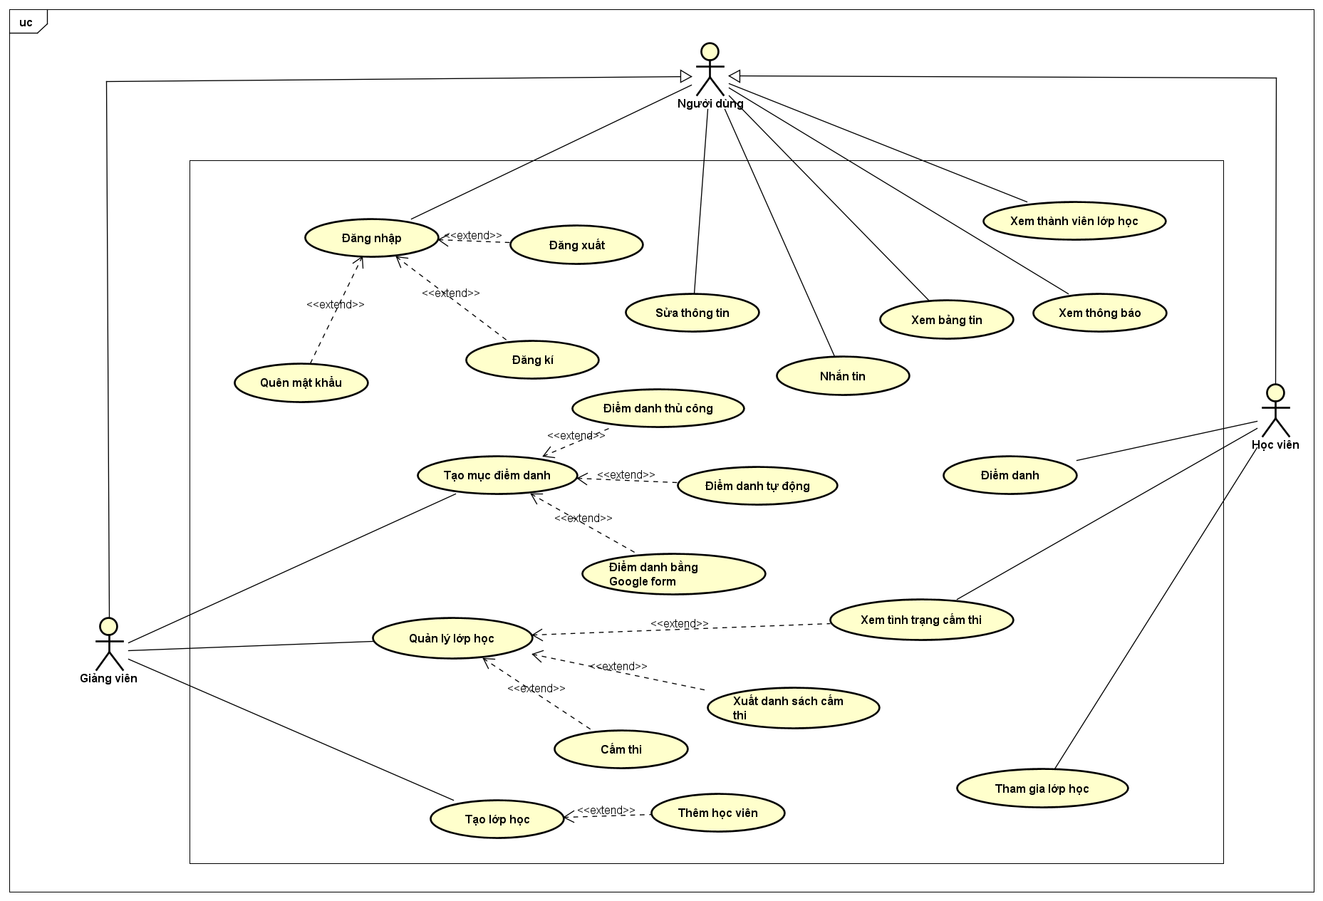

Hình 3 Sơ đồ usecase tổng quát

2.5. Đặc tả Use Case

Bảng 3 Đặc tả usecase đăng nhập

|  |  |  |
| --- | --- | --- |
| **Mã use case** | UC01. | |
| **Use Case** | Đăng nhập. | |
| **Ngữ cảnh** | Trên ứng dụng khi đã đăng ký tài khoản trên ứng dụng. | |
| **Mô tả** | Người dùng đăng nhập vào ứng dụng để sử dụng các chức năng của ứng dụng. | |
| **Tác nhân** | Giảng viên, học viên | |
| **Sự kiện kích hoạt** | Đăng nhập vào ứng dụng. | |
| **Điều kiện tiên quyết** | + Người dùng đã cài đặt ứng dụng.  + Tài khoản người dùng đã được đăng ký trên ứng dụng. | |
| **Kết quả** | Người dùng đăng nhập thành công. | |
| **Luồng sự kiện** | **Actor** | **System** |
| 1. Người dùng chọn mục “Đăng nhập”. | 1.1. Hệ thống hiển thị giao diện đăng nhập. |
| 2. Người dùng nhập username và password. |  |
| 3. Người dùng ấn nút “Đăng nhập”. | 3.1. Hệ thống hiển thị các chức năng của người dùng. |
| **Ngoại lệ** | Người dùng nhập sai username và password, hệ thống báo lỗi và yêu cầu nhập lại. | |

Bảng 4 Đặc tả usecase đăng xuất

|  |  |  |
| --- | --- | --- |
| **Mã use case** | UC02. | |
| **Use Case** | Đăng xuất. | |
| **Ngữ cảnh** | Trên ứng dụng khi đã đăng nhập tài khoản vào ứng dụng. | |
| **Mô tả** | Người dùng đăng xuất tài khoản ra khỏi ứng dụng. | |
| **Tác nhân** | Giảng viên, học viên | |
| **Sự kiện kích hoạt** | Đăng xuất khỏi ứng dụng. | |
| **Điều kiện tiên quyết** | + Người dùng đã cài đặt ứng dụng.  + Người dùng đã đăng nhập vào ứng dụng. | |
| **Kết quả** | Người dùng đăng xuất thành công. | |
| **Luồng sự kiện** | **Actor** | **System** |
| 1. Người dùng chọn mục “Đăng xuất”. | 1.1. Hệ thống hiển thị thông báo “tài khoản đã được đăng xuất” và hiển thị lại trang đăng nhập. |
| **Ngoại lệ** | Không. | |

Bảng 5 Đặc tả usecase quên mật khẩu

|  |  |  |
| --- | --- | --- |
| **Mã use case** | UC03. | |
| **Use Case** | Quên mật khẩu. | |
| **Ngữ cảnh** | Trên ứng dụng khi đã tạo tài khoản trên ứng dụng. | |
| **Mô tả** | Người dùng quên mật khẩu và muốn lấy lại mật khẩu. | |
| **Tác nhân** | Giảng viên, học viên. | |
| **Sự kiện kích hoạt** | Quên mật khẩu. | |
| **Điều kiện tiên quyết** | + Người dùng đã cài đặt ứng dụng.  + Người dùng đã có tài khoản của ứng dụng. | |
| **Kết quả** | Người dùng lấy lại mật khẩu thành công. | |
| **Luồng sự kiện** | **Actor** | **System** |
| 1. Người dùng chọn mục “Quên mật khẩu”. | 1.1. Hệ thống hiển thị giao diện quên mật khẩu. |
| 2. Người dùng nhập username/ email. |  |
| 3. Người dùng nhấn nút “Xác nhận”. | 3.1.Hệ thống gửi mã xác nhận về người dùng. |
| 1. Người dùng xác nhận mật mã và thay đổi mật khẩu. | 1. Hệ thống cập nhật mật khẩu mới. |
| **Ngoại lệ** | -email hoặc username không đúng thì hệ thống thông báo đến người dùng và yêu cầu nhập lại. | |

Bảng 6 Đặc tả usecase đăng ký tài khoản

|  |  |  |
| --- | --- | --- |
| **Mã use case** | UC04. | |
| **Use Case** | Đăng ký tài khoản . | |
| **Ngữ cảnh** | Người dùng muốn tạo tài khoản mới. | |
| **Mô tả** | Người dùng thực hiện tạo tài khoản mới để truy cập vào ứng dụng. | |
| **Tác nhân** | Người dùng. | |
| **Sự kiện kích hoạt** | Đăng ký tài khoản. | |
| **Điều kiện tiên quyết** | + Người dùng đã cài đặt ứng dụng. | |
| **Kết quả** | Tạo tài khoản thành công. | |
| **Luồng sự kiện** | **Actor** | **System** |
| 1. Người dùng chọn mục “Đăng ký tài khoản”. | 1.1. Hệ thống hiển thị giao diện đăng ký tài khoản. |
| 2. Người dùng nhập những thông tin cần thiết. |  |
| 3. Lễ tân ấn nút “Đăng ký”. | 3.1. Tài khoản mới tạo được lưu vào hệ thống. |
| **Ngoại lệ** | Người dùng nhập sai hoặc thiếu thông tin => Hệ thống báo lỗi và yêu cầu nhập lại. | |

Bảng 7 Đặc tả usecase sửa thông tin

|  |  |  |
| --- | --- | --- |
| **Mã use case** | UC05. | |
| **Use Case** | Sửa thông tin. | |
| **Ngữ cảnh** | Thông tin người dùng có sai sót hoặc cập nhật. | |
| **Mô tả** | Người dùng muốn thay đổi thông tin tài khoản. | |
| **Tác nhân** | Người dùng. | |
| **Sự kiện kích hoạt** | Cập nhật thông tin tài khoản. | |
| **Điều kiện tiên quyết** | + Người dùng đã cài đặt ứng dụng.  + Người dùng đã đăng nhập vào ứng dụng. | |
| **Kết quả** | Người dùng sửa thông tin thành công. | |
| **Luồng sự kiện** | **Actor** | **System** |
| 1. Người dùng chọn biểu tượng “Sửa thông tin” trên thanh navigation. | 1.1 Hệ thống hiển thị giao diện sử thông tin. |
| 2. Người dùng chọn nội dung cần sửa và thay đổi nó |  |
| 4. Người dùng ấn nút “Lưu thông tin”. | 4.1. Thông tin người dùng được cập nhật vào hệ thống. |
| **Ngoại lệ** | Không có | |

Bảng 8 Đặc tả usecase nhắn tin

|  |  |  |
| --- | --- | --- |
| **Mã use case** | UC06. | |
| **Use Case** | Nhắn tin | |
| **Ngữ cảnh** | Người dùng muốn trao đổi thông tin trong lớp học. | |
| **Mô tả** | Người dùng tham gia vào mục chat của ứng dụng. | |
| **Tác nhân** | Giảng viên, học viên. | |
| **Sự kiện kích hoạt** | Nhắn tin. | |
| **Điều kiện tiên quyết** | + Người dùng đã cài đặt ứng dụng.  + Người dùng đã đăng nhập vào ứng dụng. | |
| **Kết quả** | Nhân viên truy cập mục chat thành công. | |
| **Luồng sự kiện** | **Actor** | **System** |
| 1. Người dùng chọn mục “Nhắn tin” ở góc dưới bên phải màn hình chính. | 1.1 Hệ thống hiển thị giao diện nhắn tin. |
| 2. Người dùng trao đổi trong mục này | 2.1. Hệ thống hiển thị tin nhắn cũ và cập nhật tin nhắn mới |
| **Ngoại lệ** | Không. | |

Bảng 9 Đặc tả usecase Xem bảng tin

|  |  |  |
| --- | --- | --- |
| **Mã use case** | UC07. | |
| **Use Case** | Xem bảng tin | |
| **Ngữ cảnh** | Cần xem mới bảng tin | |
| **Mô tả** | Người dùng muốn xem bảng tin | |
| **Tác nhân** | Giảng viên, học viên | |
| **Sự kiện kích hoạt** | Xem bảng tin | |
| **Điều kiện tiên quyết** | + Người dùng đã cài đặt ứng dụng.  + Người dùng đã đăng nhập vào ứng dụng. | |
| **Kết quả** | Người dùng truy cập mục bảng tin thành công. | |
| **Luồng sự kiện** | **Actor** | **System** |
| 1. Người dùng chọn mục “Bảng tin” ở thanh công cụ dưới cùng màn hình. | 1.1 Hệ thống hiển thị giao diện Bảng tin. |
| **Ngoại lệ** | Không có | |

Bảng 10 Đặc tả usecase Xem thông báo

|  |  |  |
| --- | --- | --- |
| **Mã use case** | UC08. | |
| **Use Case** | Xem thông báo. | |
| **Ngữ cảnh** | Người dùng cần xem thông báo. | |
| **Mô tả** | Người dùng chọn xem thông báo | |
| **Tác nhân** | Giảng viên, học viên. | |
| **Sự kiện kích hoạt** | Xem thông báo | |
| **Điều kiện tiên quyết** | + Người dùng đã cài đặt ứng dụng.  + Người dùng đã đăng nhập vào ứng dụng. | |
| **Kết quả** | Xem thông báo thành công | |
| **Luồng sự kiện** | **Actor** | **System** |
| 1. Người dùng chọn mục “Bảng tin” ở thanh công cụ dưới cùng màn hình. | 1.1 Hệ thống hiển thị giao diện Bảng tin. |
| 2. Người dùng chọn thông báo cần xem | 2.1 Hệ thống hiển thị giao diện chi tiết thông báo. |
| **Ngoại lệ** | Không. | |

Bảng 11 Đặc tả usecase Xem thành viên lớp học

|  |  |  |
| --- | --- | --- |
| **Mã use case** | UC09. | |
| **Use Case** | Xem thành viên lớp học. | |
| **Ngữ cảnh** | Người dùng muốn xem thành viên có trong lớp học. | |
| **Mô tả** | Quản lý thành viên có trong lớp học. | |
| **Tác nhân** | Giảng viên, học viên | |
| **Sự kiện kích hoạt** | Xem thành viên | |
| **Điều kiện tiên quyết** | + Người dùng đã cài đặt ứng dụng.  + Người dùng đã đăng nhập vào ứng dụng. | |  |
| **Kết quả** | Nhân viên in hồ sơ bệnh án thành công. | |
| **Luồng sự kiện** | **Actor** | **System** |
| 1. Người dùng chọn mục “Mọi người” ở thanh công cụ dưới cùng màn hình. | 1.1 Hệ thống hiển thị giao diện mọi người. |
| **Ngoại lệ** | Không có. | |

Bảng 12 Đặc tả usecase Điểm danh

|  |  |  |
| --- | --- | --- |
| **Mã use case** | UC10. | |
| **Use Case** | Điểm danh | |
| **Ngữ cảnh** | Học sinh điểm dánh sau mỗi ca học. | |
| **Mô tả** | Điểm danh | |
| **Tác nhân** | Học viên | |
| **Sự kiện kích hoạt** | Điểm danh | |
| **Điều kiện tiên quyết** | + Người dùng đã cài đặt ứng dụng.  + Người dùng đã đăng nhập vào ứng dụng. | |
| **Kết quả** | Học viên điểm danh thành công | |
| **Luồng sự kiện** | **Actor** | **System** |
| 1. Người dùng chọn mục “Điểm danh” ở thanh công cụ dưới cùng màn hình. | 1.1 Hệ thống hiển thị giao diện Điểm danh. |
| 2. Người dùng chọn mục cần điểm danh. | 2.1 Hiển thị giao diện giao diện chi tiết của mục điểm danh đó |
| 3. Học viên nhấn điểm danh | 3.1 Hệ thống lưu điểm danh của học viên |
| **Ngoại lệ** | Không có | |

Bảng 13 Đặc tả usecase xem tình trang cấm thi

|  |  |  |
| --- | --- | --- |
| **Mã use case** | UC11. | |
| **Use Case** | Xem tình trạng cấm thi | |
| **Ngữ cảnh** | Học sinh muốn xem tình trạng cấm thi. | |
| **Mô tả** | Kiểm tra tình trạng cấm thi. | |
| **Tác nhân** | Học viên | |
| **Sự kiện kích hoạt** | Kiểm tra tình trạng cấm thi. | |
| **Điều kiện tiên quyết** | + Người dùng đã cài đặt ứng dụng.  + Người dùng đã đăng nhập vào ứng dụng. | |
| **Kết quả** | Học viên truy cập thành công giao diện tình trạng lớp học | |
| **Luồng sự kiện** | **Actor** | **System** |
| 1. Học viên chọn vào lớp học cần được kiểm tra. | 1.1. Hệ thống hiển thị giao diện của lớp học đó. |
| 1. Học viên chọn “Tình trạng lớp học”. | 2.1 Hiển thị giao diện tình trạng lớp học. |
| **Ngoại lệ** | Không. | |

Bảng 14 Tham gia lớp học

|  |  |  |
| --- | --- | --- |
| **Mã use case** | UC12. | |
| **Use Case** | Tham gia lớp học | |
| **Ngữ cảnh** | Học viên muốn tham gia lớp học | |
| **Mô tả** | Nhân viên dùng mã lớp học mà giáo viên cung cấp để tham gia lớp học. | |
| **Tác nhân** | Học viên | |
| **Sự kiện kích hoạt** | Tham gia lớp học. | |
| **Điều kiện tiên quyết** | + Người dùng đã cài đặt ứng dụng.  + Người dùng đã đăng nhập vào ứng dụng. | |
| **Kết quả** | Học viên tham gia lớp học thành công. | |
| **Luồng sự kiện** | **Actor** | **System** |
| 1.Học viên chọn “Tham gia lớp học” trên màn hình giao diện chính. | 1.1. Hệ thống hiển thị giao diện Tham gia lớp học. |
| 2. Học viên nhập mã lớp học được cung cấp |  |
| 3. Học viên nhấn “Tham gia” | 2.1 Hệ thống gửi yêu cấu đến giáo viên lớp học và thông báo lại người dùng |
| **Ngoại lệ** | Học viên nhập sai mã lớp học => Hệ thống báo lỗi và yêu cầu nhập lại. | |

Bảng 15 Đặc tả usecase Tạo lớp học

|  |  |  |
| --- | --- | --- |
| **Mã use case** | UC13. | |
| **Use Case** | Tạo lớp học | |
| **Ngữ cảnh** | Giảng viên muốn tạo lớp học. | |
| **Mô tả** | Giảng viên tạo lớp học. | |
| **Tác nhân** | Giảng viên. | |
| **Sự kiện kích hoạt** | Tạo lớp học. | |
| **Điều kiện tiên quyết** | + Người dùng đã cài đặt ứng dụng.  + Người dùng đã đăng nhập vào ứng dụng. | |
| **Kết quả** | Tạo lớp học thành công | |
| **Luồng sự kiện** | **Actor** | **System** |
| 1. Giảng viên chọn “Tạo lớp học” | 1.1. Hệ thống hiển thị giao diện tạo lớp học. |
| 2. Giảng viên nhập nôi dung cơ bản của lớp học. |  |
| 3. Giảng viên nhấn nút “Tạo” | 3.1. Lớp học tạo thành công. |
| **Ngoại lệ** | Không. | |

Bảng 16 Đặc tả usecase thêm học viên

|  |  |  |
| --- | --- | --- |
| **Mã use case** | UC14. | |
| **Use Case** | Thêm học viên. | |
| **Ngữ cảnh** | Thêm học viên. | |
| **Mô tả** | Thêm học viên mới vào lớp học. | |
| **Tác nhân** | Giảng viên. | |
| **Sự kiện kích hoạt** | Thêm học viên. | |
| **Điều kiện tiên quyết** | + Người dùng đã cài đặt ứng dụng.  + Người dùng đã đăng nhập vào ứng dụng. | |
| **Kết quả** | Thêm họcviên thành công. | |
| **Luồng sự kiện** | **Actor** | **System** |
| 1. Giảng viên chọn lớp học mình giảng dạy | 1.1 Hệ thống hiển thị giao diện lớp học. |
| 2.1. Giảng viên chọn “Thêm học viên”. | 2.1 Hệ thống hiển thị giao diện thêm học viên. |
| 3. Giảng viên nhập mã học viên . | 3.1 Hệ thống lọc từ dữ liệu và hiện lên học viên có mã học viên như trên |
| 3. Giảng viên chọn và nhấn nút “Thêm”. | 3.1. Thông tin của học viên được thêm vào lớp học. |
| **Ngoại lệ** | Không có | |

Bảng 17 Đặc tả usecase Quản lý lớp học

|  |  |  |
| --- | --- | --- |
| **Mã use case** | UC15. | |
| **Use Case** | Quản lý lớp học. | |
| **Ngữ cảnh** | Giảng viên quản lý lớp học. | |
| **Mô tả** | Giảng viên muốn quản lý lớp học học viên của mình. | |
| **Tác nhân** | Giảng viên. | |
| **Sự kiện kích hoạt** | Quản lý lớp | |
| **Điều kiện tiên quyết** | + Người dùng đã cài đặt ứng dụng.  + Người dùng đã đăng nhập vào ứng dụng. | |
| **Kết quả** | Truy cập thành công giao diện quản lý lớp học | |
| **Luồng sự kiện** | **Actor** | **System** |
| 1. Giảng viên chọn vào lớp học cần được kiểm tra. | 1.1. Hệ thống hiển thị giao diện của lớp học đó. |
| 2. Giảng viên chọn “Tình trạng lớp học”. | 2.1 Hiển thị giao diện tình trạng lớp học. |
| **Ngoại lệ** | Không. | |

Bảng 18 Đặc tả usecase Cấm thi

|  |  |  |
| --- | --- | --- |
| **Mã use case** | UC16. | |
| **Use Case** | Cấm thi | |
| **Ngữ cảnh** | Giảng viên thực hiện cấm thi học viên. | |
| **Mô tả** | Giảng viên thực hiện quyền cấm thi đối với các học viên không đủ yêu cầu lớp học. | |
| **Tác nhân** | Giảng viên. | |
| **Sự kiện kích hoạt** | Cấm thi | |
| **Điều kiện tiên quyết** | + Người dùng đã cài đặt ứng dụng.  + Người dùng đã đăng nhập vào ứng dụng. | |
| **Kết quả** | Cấm thi thành công | |
| **Luồng sự kiện** | **Actor** | **System** |
| 1. Giảng viên chọn vào lớp học cần được kiểm tra. | 1.1. Hệ thống hiển thị giao diện của lớp học đó. |
| 2. Giảng viên chọn “Tình trạng lớp học”. | 2.1 Hiển thị giao diện tình trạng lớp học. |
| 3. Giảng viên chọn nút “cấm thi” để cấm thi hoặc “Hủy” để hủy cấm thi. | 3.1. Hệ thống lưu lại thông tin cấm thi |
| **Ngoại lệ** | Không có. | |

Bảng 19 Đặc tả usecase Xuất danh sách cấm thi

|  |  |  |
| --- | --- | --- |
| **Mã use case** | UC17. | |
| **Use Case** | Xuất danh sách cấm thi. | |
| **Ngữ cảnh** | Giảng viên muốn xuất danh sách cấm thi. | |
| **Mô tả** | Xuất danh sách cấm thi | |
| **Tác nhân** | Giảng viên | |
| **Sự kiện kích hoạt** | Xuất danh sách cấm thi | |
| **Điều kiện tiên quyết** | + Người dùng đã cài đặt ứng dụng.  + Người dùng đã đăng nhập vào ứng dụng. | |
| **Kết quả** | Xuất thành công danh sách cấm thi ra các định dạng. | |
| **Luồng sự kiện** | **Actor** | **System** |
| 1. Giảng viên chọn vào lớp học cần được kiểm tra. | 1.1. Hệ thống hiển thị giao diện của lớp học đó. |
| 2. Giảng viên chọn “Tình trạng lớp học”. | 2.1 Hiển thị giao diện tình trạng lớp học. |
| 1. Giảng viên chọn “Xuất” góc phải dưới cùng màn hình | 3.1 Hệ thống hiển thị lựa chọn định dạng file xuất ra. |
| 1. Giảng viên chọn định dạng file cần xuất | 4.1 Hệ thống xuất ra file dữ liệu và lưu vào máy người dùng. |
| **Ngoại lệ** | Không. | |

Bảng 20 Đặc tả usecase Tạo mục điểm danh

|  |  |  |
| --- | --- | --- |
| **Mã use case** | UC18. | |
| **Use Case** | Tạo mục điểm danh. | |
| **Ngữ cảnh** | Giảng viên tạo mục điểm danh. | |
| **Mô tả** | Tạo mục điểm danh mới cho buổi học. | |
| **Tác nhân** | Giảng viên | |
| **Sự kiện kích hoạt** | Tạo mục điểm danh. | |
| **Điều kiện tiên quyết** | + Người dùng đã cài đặt ứng dụng.  + Người dùng đã đăng nhập vào ứng dụng. | |
| **Kết quả** | Tạo mục điểm danh thành công | |
| **Luồng sự kiện** | **Actor** | **System** |
| 1. Giảng viên chọn vào lớp học cần được điểm danh. | 1.1. Hệ thống hiển thị giao diện của lớp học đó. |
| 2. Giảng viên chọn biểu tượng dấu cộng góc dưới màn hình mục điểm danh. | 2.1. Hệ thống hiển thị lựa chọn kiểu điểm danh. |
| 1. Giảng viện chọn dạng và nhập tiêu đề. | 3.1 Hệ thống lưu lại và gửi thông báo đến các học viên trong lớp. |
| **Ngoại lệ** | Không. | |

2.6 Sơ đồ hoạt động (Activity Diagram)

2.6.1 Usecase đăng nhập

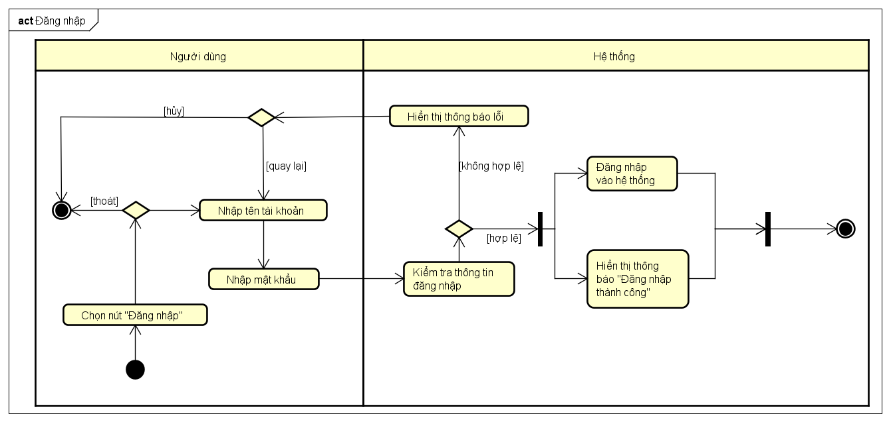

Hình 4 Sơ đồ hoạt động use case đăng nhập

2.6.2 Usecase đăng xuất

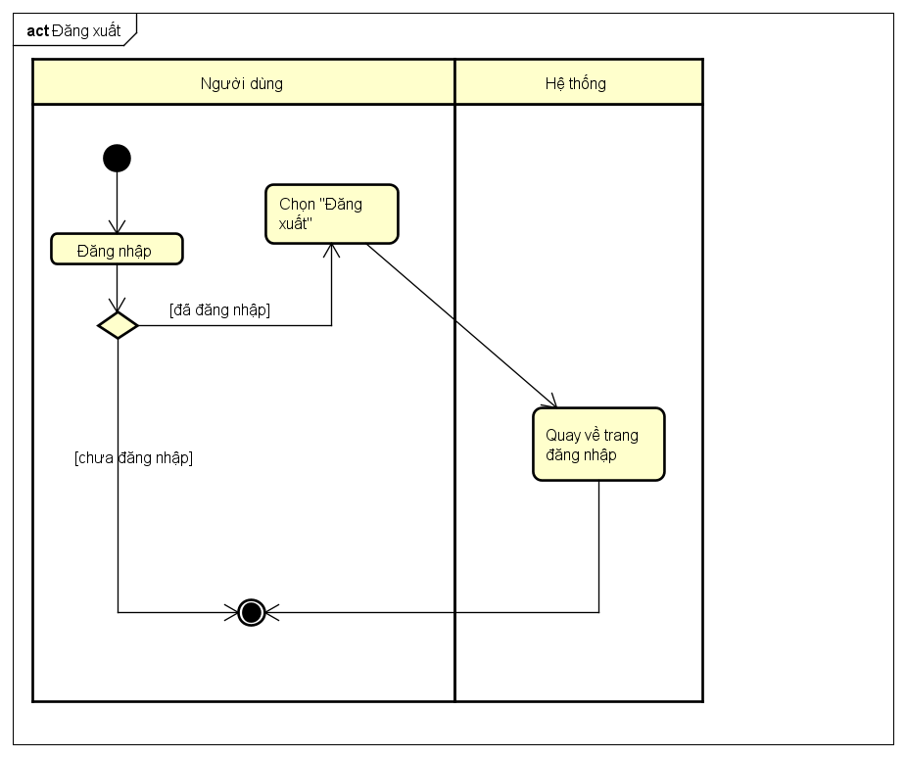

Hình 5 Sơ đồ hoạt động use case đăng xuất

2.6.3 Usecase quên mật khẩu

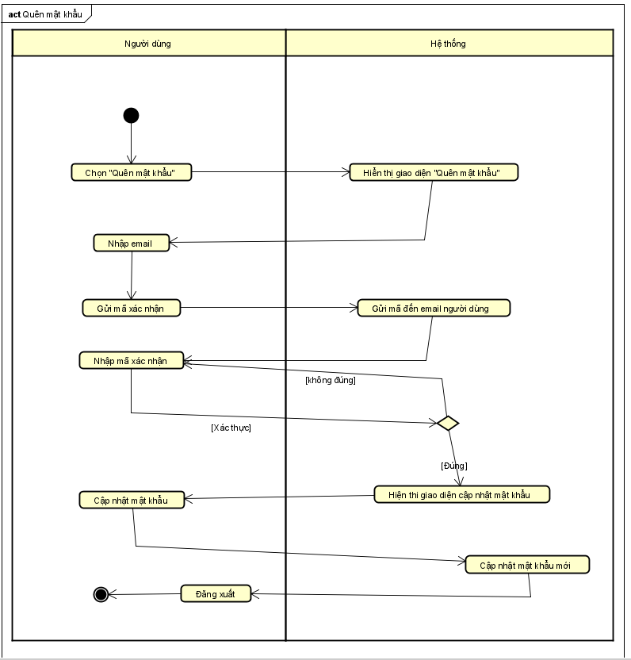

Hình 6 Sơ đồ hoạt động use case quên mật khẩu

2.6.4 Usecase đăng ký tài khoản

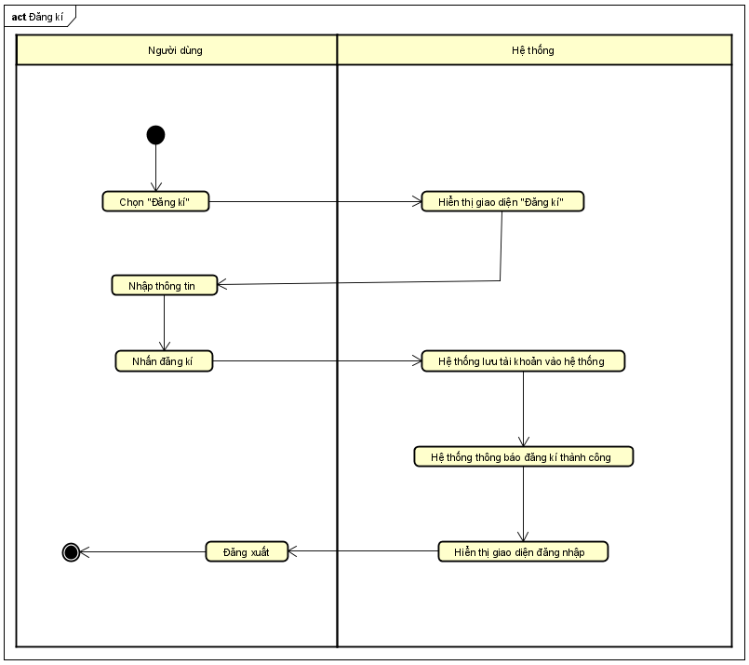

Hình 7 Sơ đồ hoạt động use case đăng ký tài khoản

2.6.5 Usecase sửa thông tin

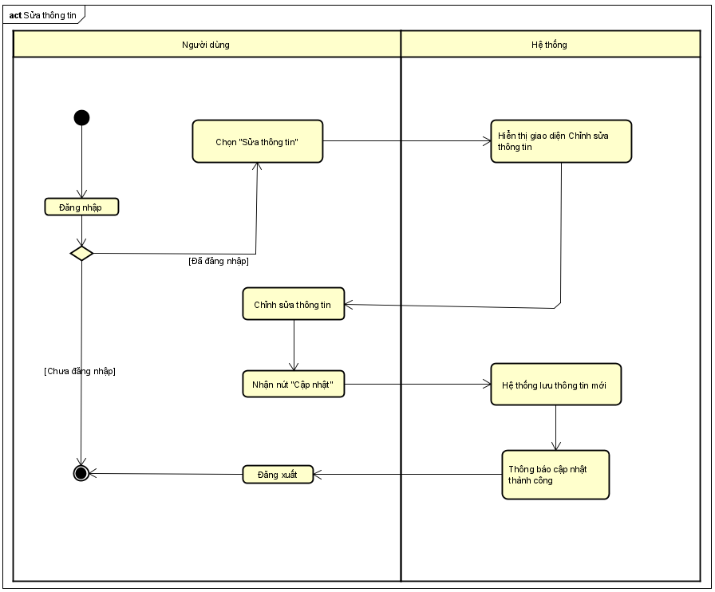

Hình 8 Sơ đồ hoạt động use case sửa thông tin

2.6.6 Usecase xem bảng tin

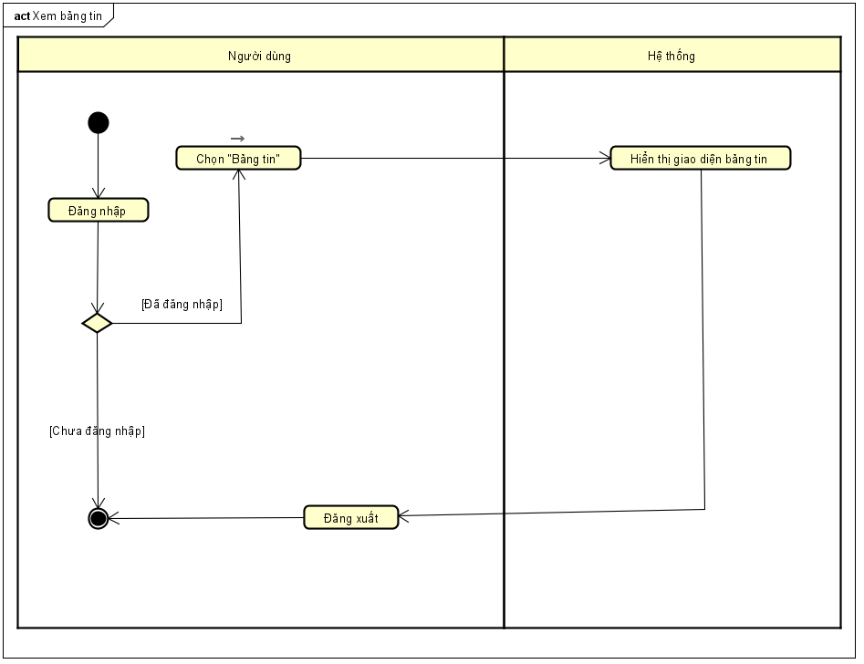

Hình 9 Sơ đồ hoạt động use case xem bảng tin

2.6.7 Usecase nhắn tin

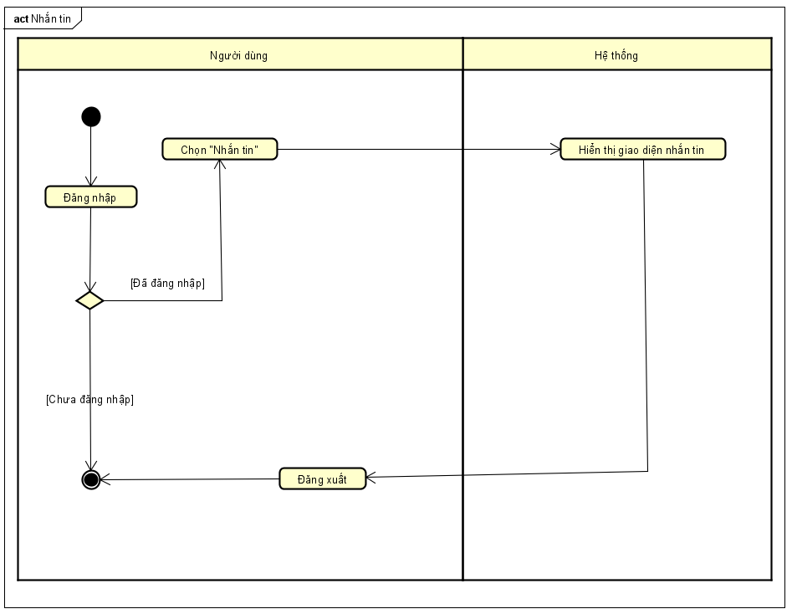

Hình 10 Sơ đồ hoạt động use case nhắn tin

2.6.8 Usecase xem thông báo

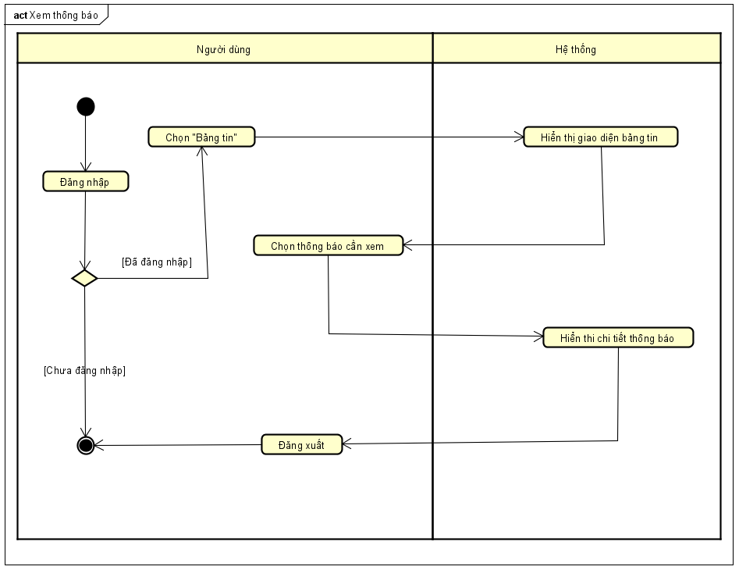

Hình 10 Sơ đồ hoạt động use case xem thông báo

2.6.9 Usecase xem thành viên lớp học

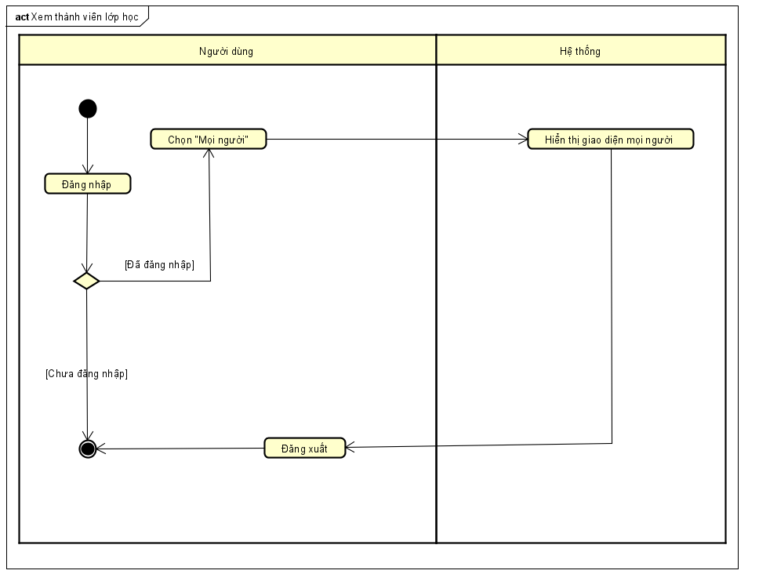

Hình 11 Sơ đồ hoạt động use case xem thành viên lớp học

2.6.10 Usecase điểm danh

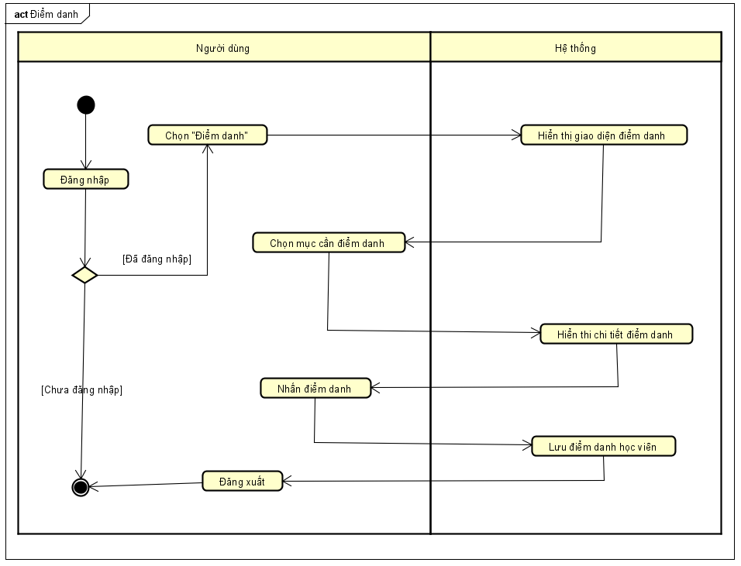

Hình 12 Sơ đồ hoạt động use case điểm danh

2.6.11 Usecase xem tình trạng cấm thi

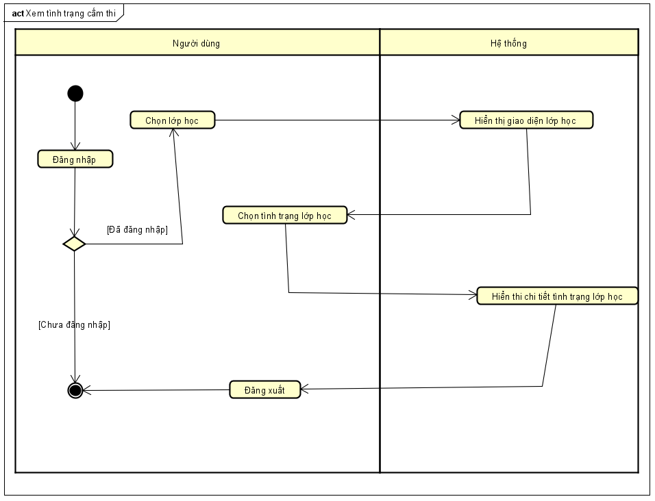

Hình 13 Sơ đồ hoạt động use case xem tình trạng cấm thi

2.6.12 Usecase tham gia lớp học

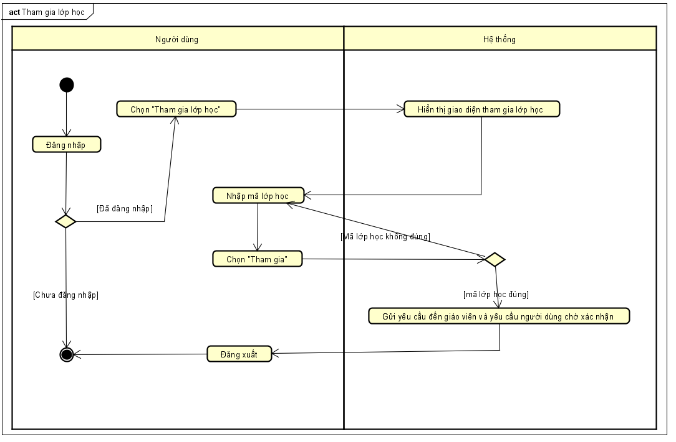

Hình 14 Sơ đồ hoạt động use case tham gia lớp học

2.6.13 Usecase Tạo lớp học

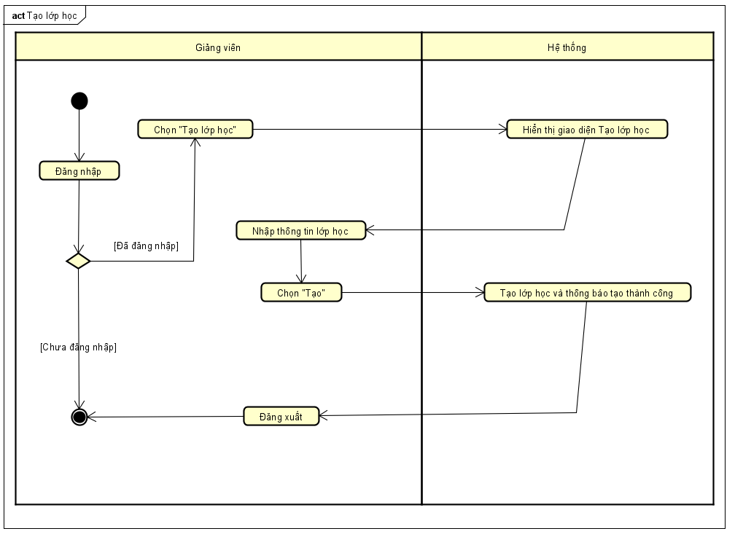

Hình 15 Sơ đồ hoạt động use case tạo lớp học

2.6.14 Usecase thêm học viên

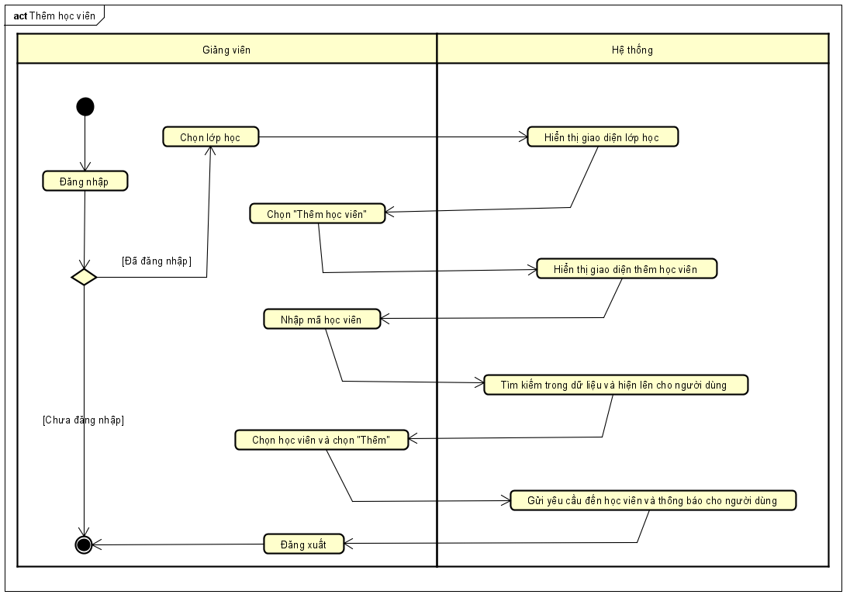

Hình 16 Sơ đồ hoạt động use case thêm học viên

2.6.15 Usecase quản lý lớp học

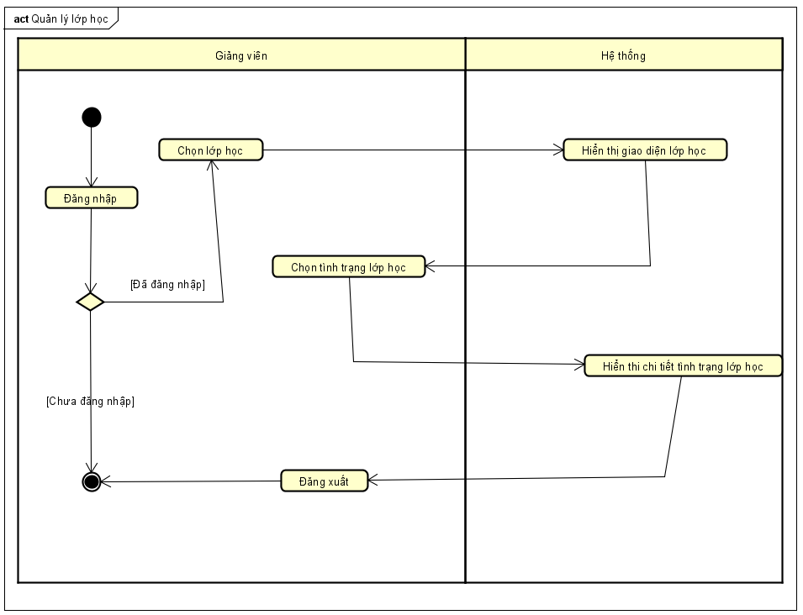

Hình 17 Sơ đồ hoạt động use case quản lý lớp học

2.6.16 Usecase cấm thi

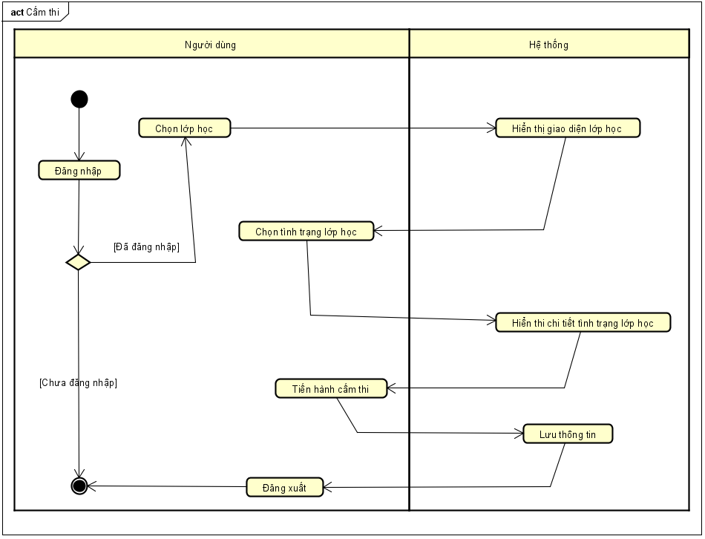

Hình 18 Sơ đồ hoạt động use case cấm thi

2.6.18 Usecase xuất danh sách cấm thi

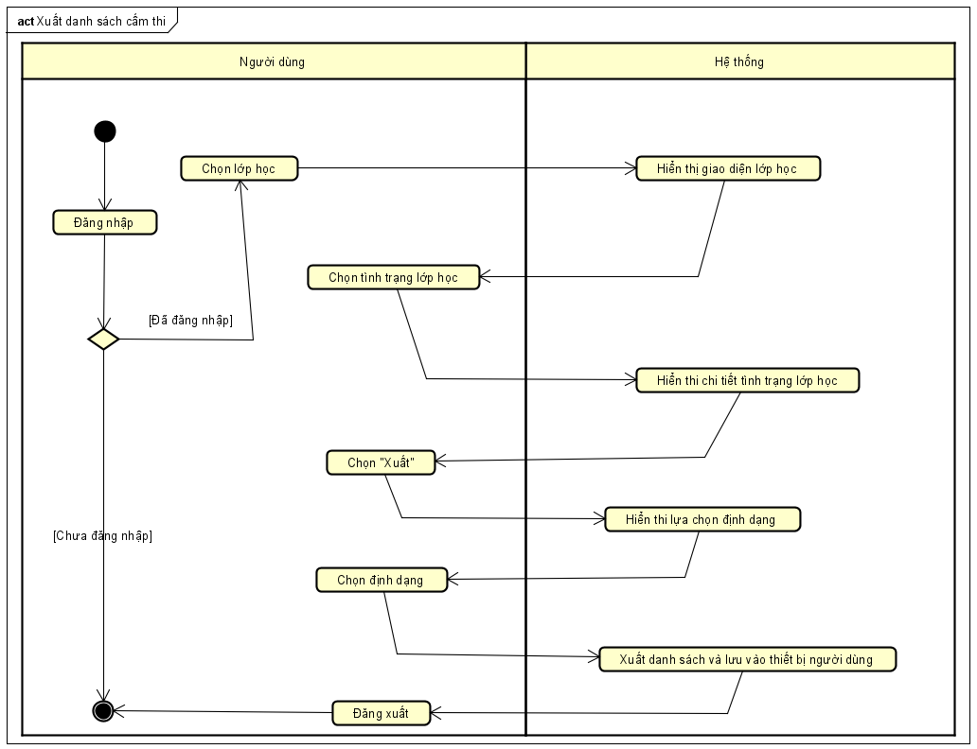

Hình 19 Sơ đồ hoạt động use case xuất danh sách cấm thi

2.6.19 Usecase tạo mục điểm danh

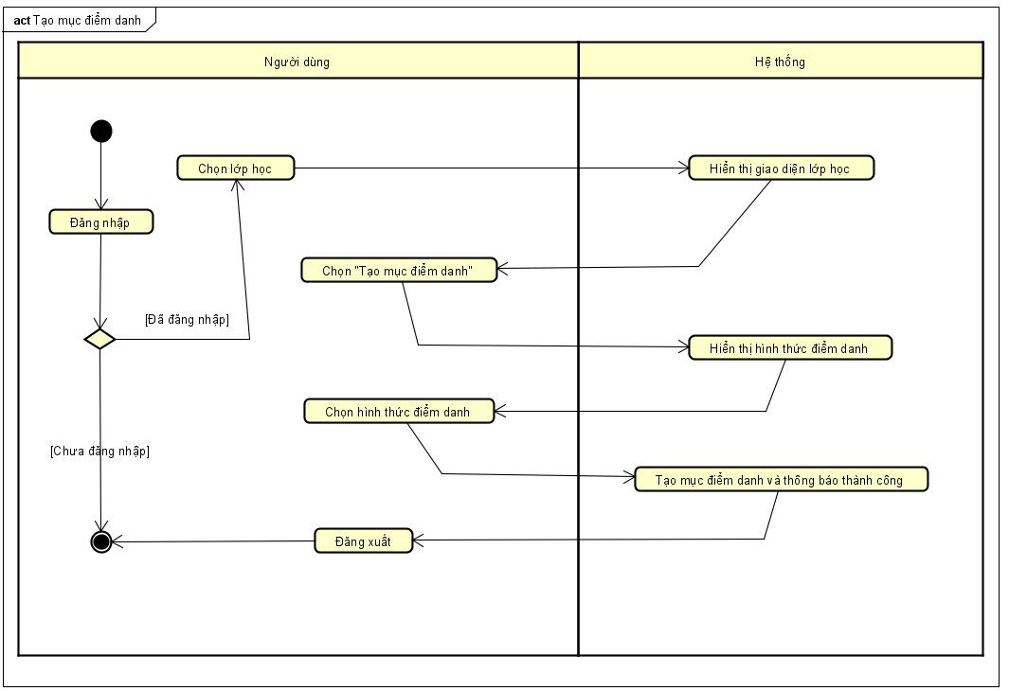

Hình 20 Sơ đồ hoạt động use case thống kê theo quý

2.7 Sơ đồ tuần tự

2.7.1 Usecase đăng nhập

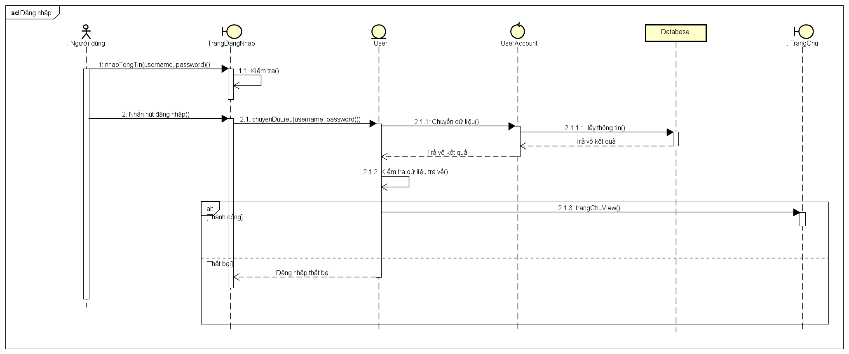

Hình 32 Sơ đồ tuần tự use case đăng nhập

2.7.2 Usecase đăng xuất

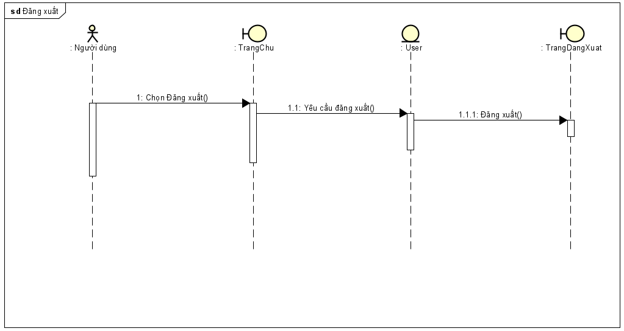

Hình 33 Sơ đồ tuần tự use case đăng xuất

2.7.3 Usecase quên mật khẩu

Hình 34 Sơ đồ tuần tự use case quên mật khẩu

2.7.4 Usecase đăng ký tài khoản

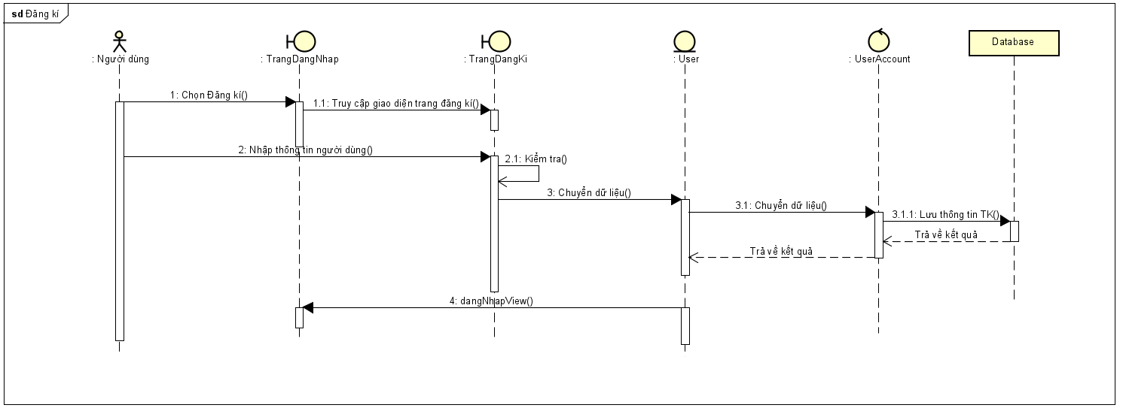

Hình 35 Sơ đồ tuần tự đăng ký tài khoản

2.7.5 Usecase sửa thông tin

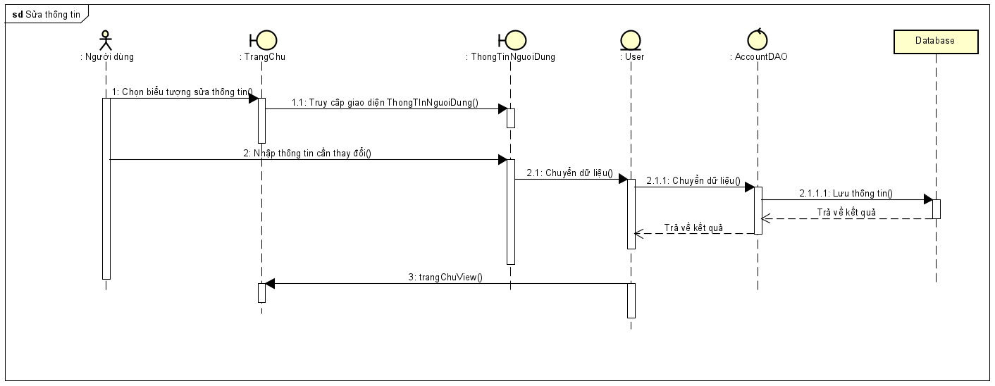

Hình 36 Sơ đồ tuần tự use case sửa thông tin

2.7.6 Usecase xem bảng tin

Hình 37 Sơ đồ tuần tự use case xem bảng tin

2.7.7 Usecase nhắn tin

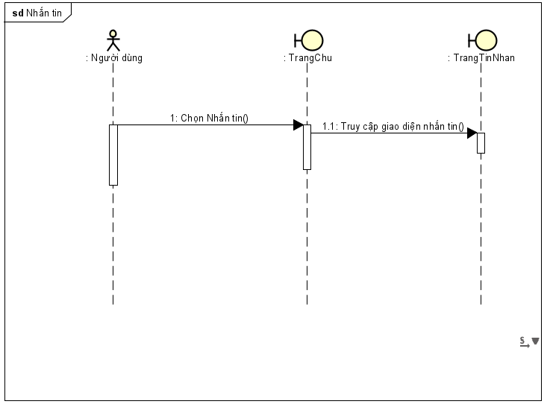

Hình 38 Sơ đồ tuần tự use case nhắn tin

2.7.8 Usecase xem thông báo

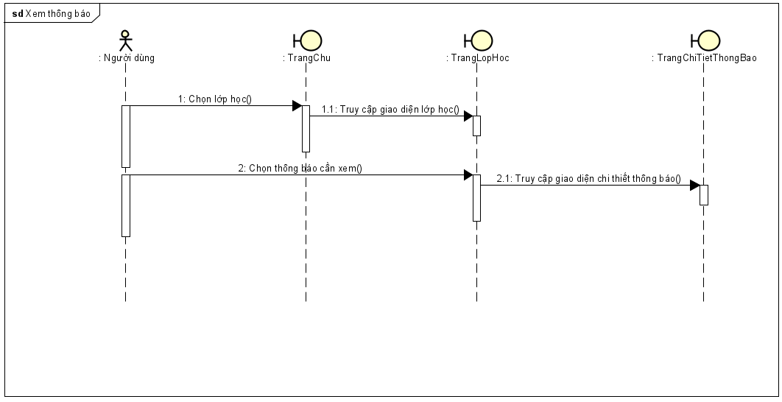

Hình 39 Sơ đồ tuần tự use case xem thông báo

2.7.9 Usecase xem thành viên lớp học

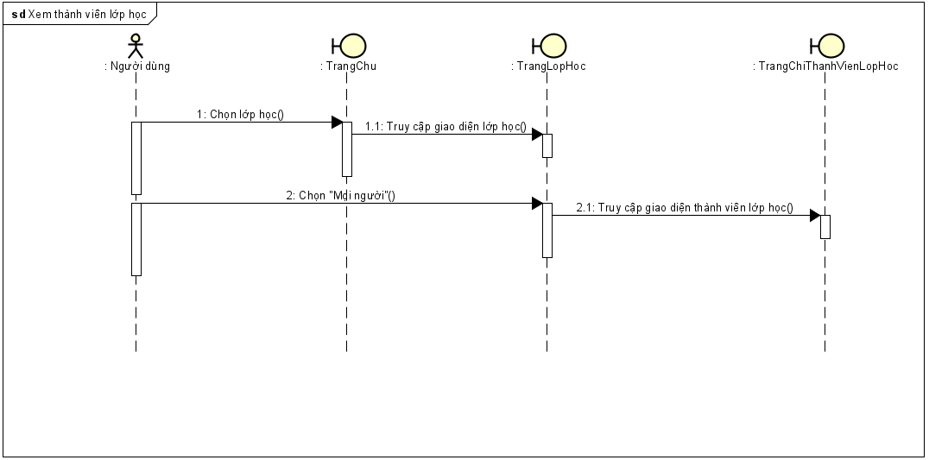

Hình 40 Sơ đồ tuần tự use case xem thành viên lớp học

2.7.10 Usecase điểm danh

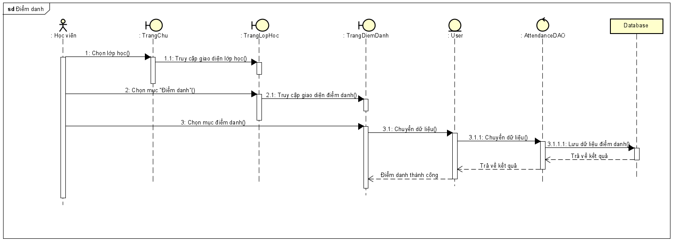

Hình 41 Sơ đồ tuần tự use case điểm danh

2.7.11 Usecase Xem tạo mục điểm danh

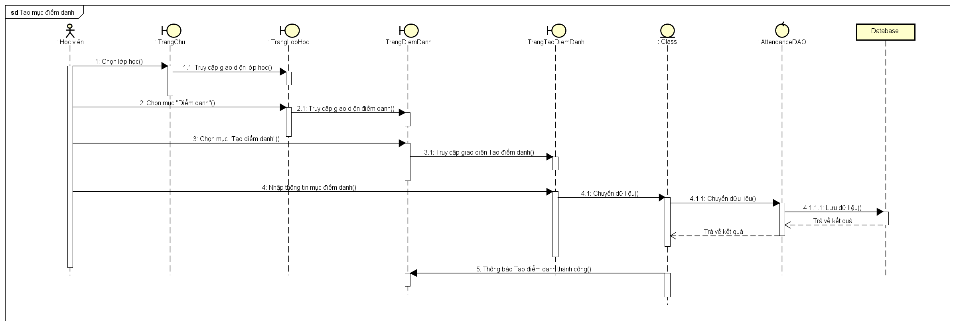

Hình 42 Sơ đồ tuần tự use case tạo mục điểm danh

2.7.12 Usecase tham gia lớp học

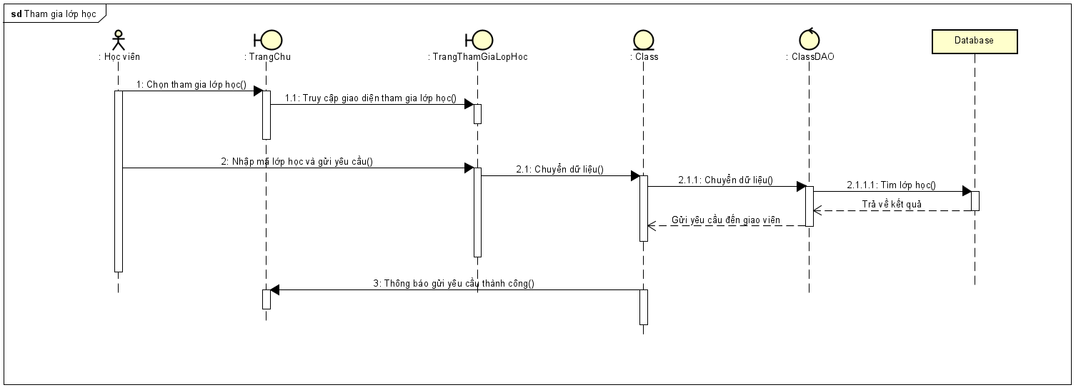

Hình 43 Sơ đồ tuần tự use case tham gia lớp học

2.7.13 Usecase tạo lớp học

Hình 44 Sơ đồ tuần tự use case tạo lớp học

2.7.14 Usecase thêm học viên

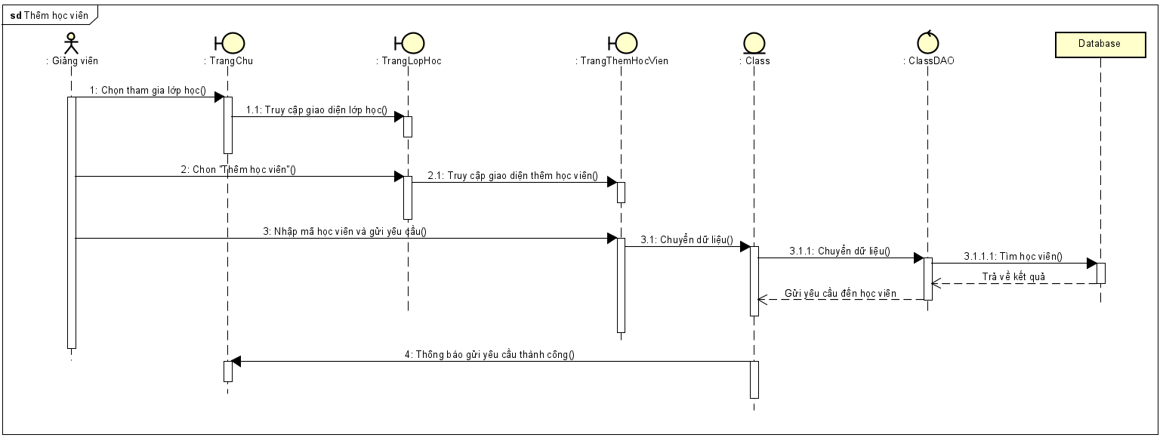

Hình 45 Sơ đồ tuần tự use case thêm học viên

2.7.15 Usecase quản lý lớp học

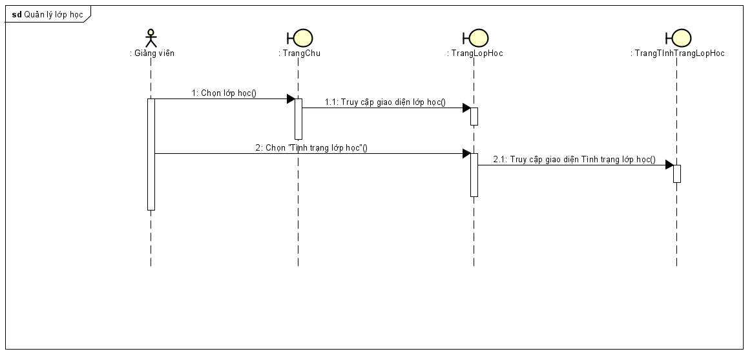

Hình 46 Sơ đồ tuần tự use case quản lý lớp học

2.7.16 Usecase cấm thi

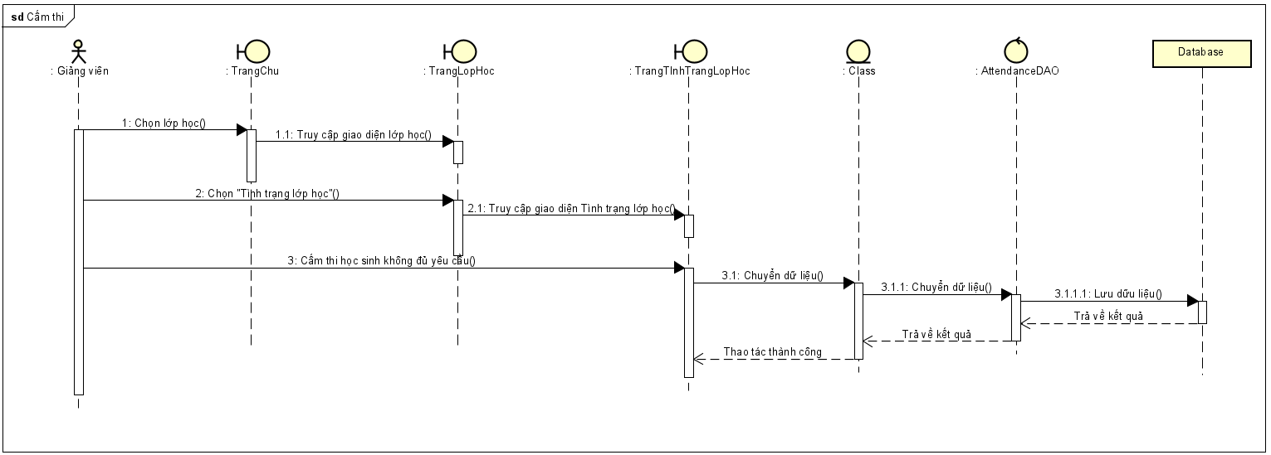

Hình 47 Sơ đồ tuần tự use case cấm thi

2.7.17 Usecase xuất danh sách cấm thi

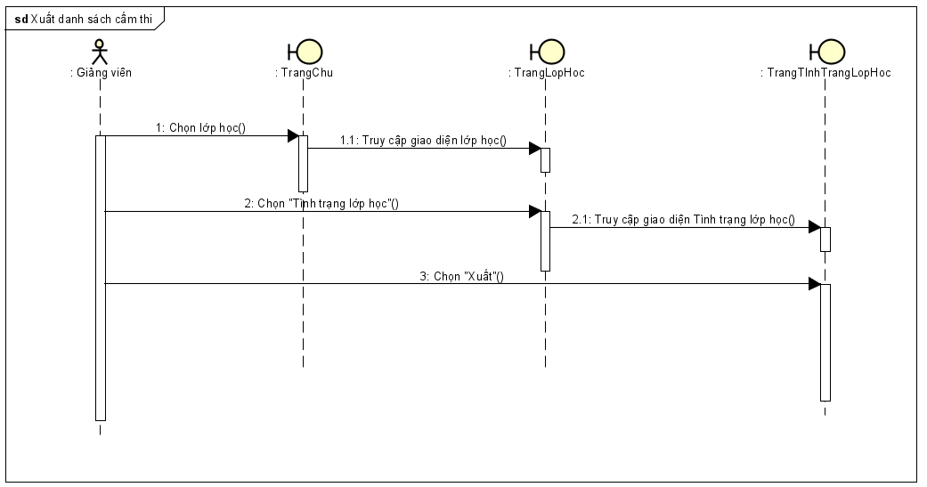

Hình 48 Sơ đồ tuần tự use case thống kê theo tháng

CHƯƠNG 3 – THIẾT KẾ

* 1. Giao diện
     1. Giao diện đăng nhập

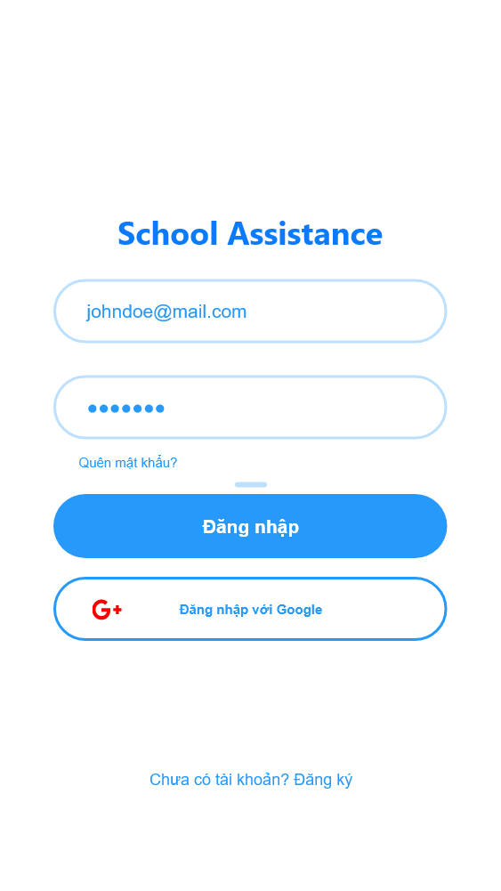

Hình 49 Giao diện đăng nhập

* + 1. Giao diện đăng kí

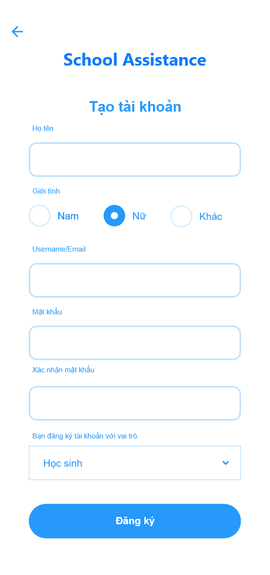

Hình 50 Giao diện đăng kí

* + 1. Giao diện màn hình chính

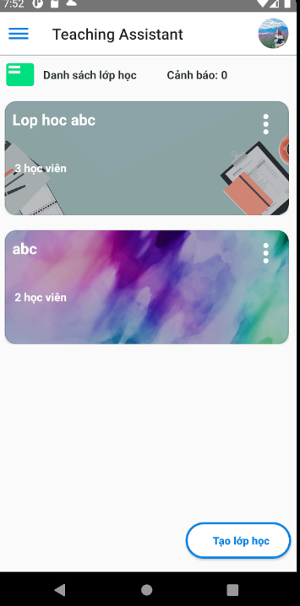

Hình 51 Giao diện màn hình chính

* + 1. Giao diện quản lý điểm danh

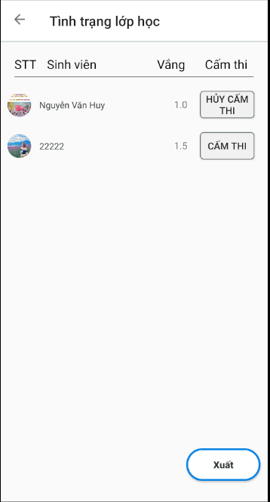

Hình 52 Giao diện quản lý điểm danh

* + 1. Giao diện thêm học viên

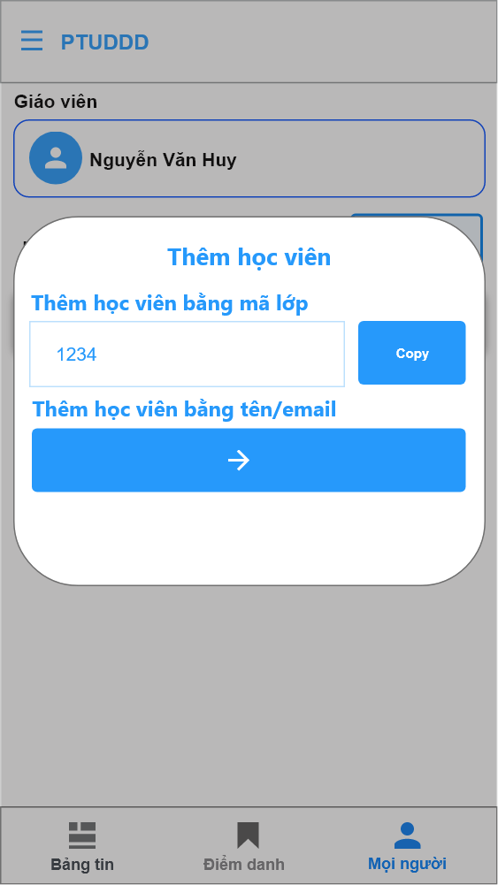

Hình 53 Giao diện thêm học viên

* + 1. Giao diện thêm học viên

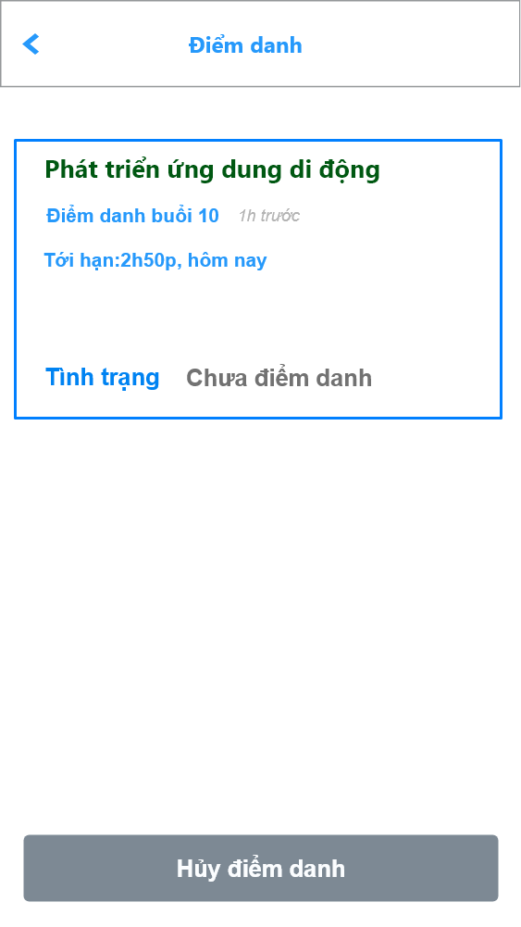

Hình 54 Giao diện điểm danh

* + 1. Giao diện thêm học viên

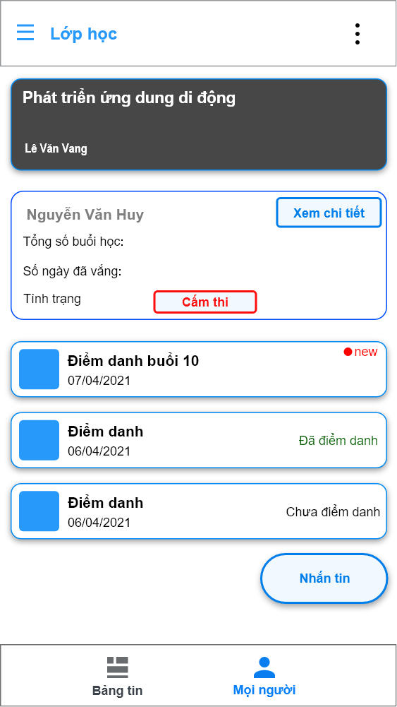

Hình 55 Giao diện lớp học

* + 1. Giao diện thêm học viên

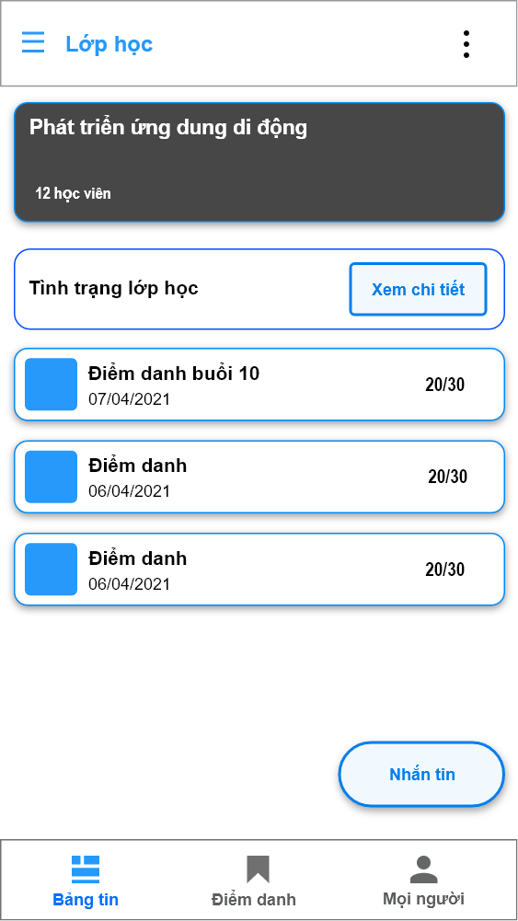

Hình 55 Giao diện điểm danh của lớp học

* 1. Dữ liệu

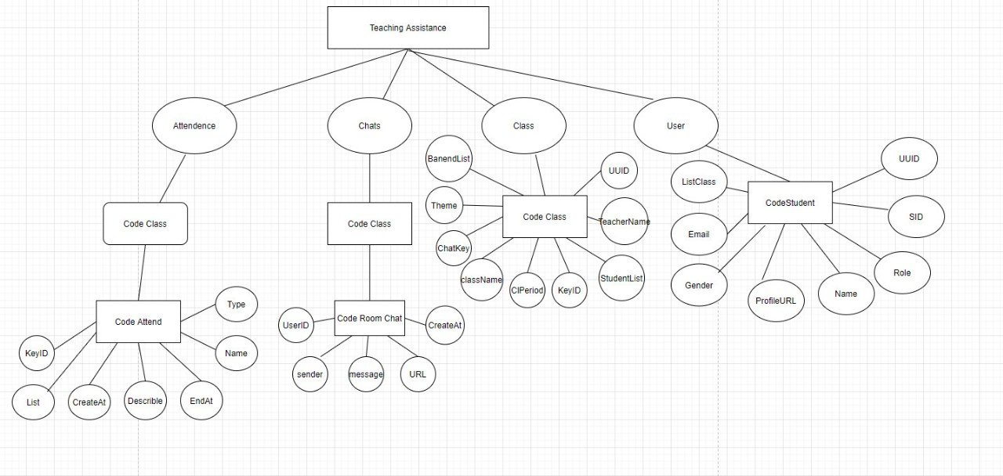

Hình 55 Mô hình dữ liệu trên Firebase

**CHƯƠNG 4 – TRẢI NGHIỆM**

Ứng dụng chưa hoàn thành hết những yêu cầu mà để tài thầy đưa ra (thiếu chức năng notification). Tuy nhiên nó đã đáp ứng được phần lớn yêu cầu đề ra với một vài lỗi nhỏ về trải nghiệm người dùng chưa được mượt mà. Ứng dụng hoạt động tương đối tốt. Các chức năng chính đều hoạt động bình thường và mượt mà trên nền tảng Firebase. Bài báo cáo đã tổng quát được yêu cầu của đề bài, làm rõ cách nghiên cứu và phát triển ứng dụng theo mô hình ba lớp. Ứng dụng tuy đã gần như hoàn tất hết các chức năng của đề bài tuy nhiên cần phát triển nhiều chức năng hơn để có thể ứng dụng vào thực tiễn, để làm được điều đó nhóm phải cần thêm thời gian để nghiên cứu và phát triển trong tương lai.

Ứng dụng của chúng em còn nhiều thiếu sót và và không tránh khỏi có những lỗi nhỏ mong thầy xem xét và chấm điểm cho nhóm vì sự nổ lực và tâm huyết mà các thành viên đả bỏ ra.

**CHƯƠNG 5 – KẾT LUẬN**

* 1. Hướng phát triển
* Phát triển quy mô của ứng dụng lên một tầm cao hơn
* Hoàn thiện các chức năng còn dang dở
* Xây dựng ứng dụng này thành một trong những ứng dụng dạy và học phổ biến trên thế giới.
  1. Những nhiệm vụ đã làm được và chưa làm được

5.2.1 Những nhiệm vụ nhóm đã làm được:

* Đăng ký học viên, giáo viên
* Đăng nhập
* Quản lý thông tin cá nhân
* Phân quyền ứng dụng
* Tạo lớp học
* Quản lý lớp học
* Quản lý điểm danh
* Quản lý học sinh tham gia lớp học
* Xuất danh sách cấm thi học sinh
* Trao đổi giữa giáo viên và học sinh
* Học sinh tham gia lớp học
* Học sinh xem danh sách lớp học
* Xem danh sách điểm danh
* Học sinh điểm danh/hủy điểm danh/không được phép điểm danh
* Học sinh xem trạng thái của bản thân

5.2.2 Những điều chưa làm được

* Xây dụng tính năng thông báo, cảnh báo cho những học viên vắng học, sắp cấm thi hoặc bị cấm thi
* Một vài tính năng bổ sung khác để giúp ứng dụng hoàn thiện hơn
  1. Phân công nhiệm vụ

Nhóm thực hiện đồ àn bằng cách giao tiếp bài làm thông qua github.

PHÂN CÔNG VÀ ĐÁNH GIÁ

|  |  |  |  |
| --- | --- | --- | --- |
| **Task** | **Nguyễn Thành Luân** | **Nguyễn Văn Huy** | **Huỳnh Duy Thông** |
| Tạo giao diện người dùng | 30% | 60% | 10% |
| Lên kế hoạch | 20% | 80% | 0% |
| Xây dựng hệ thống, kiến trúc của ứng dụng | 30% | 70% | 0% |
| Login |  | X |  |
| Register |  | X |  |
| Quản lý lớp học | X | X | X |
| Quản lý học viên | X | X |  |
| Tạo điểm danh |  | X |  |
| Quản lý danh sách cấm thi | X |  |  |
| Tham gia lớp học |  | X |  |
| Điểm danh | X |  | X |
| Nhắn tin |  | X |  |
| Xem danh sách lớp học(Sinh viên) |  | X |  |
| Xem danh sách điểm danh(Sinh viên) | X |  |  |
| Xem danh sách sinh viên, xem thông tin giáo viên(Sinh viên) | X |  |  |
| Quản lý tài khoản cá nhân |  | X |  |

**\***Chú thích: X là có tham gia, % là mức độ cống hiến

Mức độ đóng góp cho cả Project:

* Nguyễn Văn Huy:60%
* Nguyễn Thành Luân:33%
* Huỳnh Duy Thông: 7%

TÀI LIỆU THAM KHẢO

## Tiếng Việt

1. Làm việc việc với Bottom Navigation trong android

https://viblo.asia/p/lam-viec-voi-bottom-navigation-trong-android-gGJ59j6pKX2

1. <https://stackoverflow.com/questions/54750817/how-to-set-firebase-realtime-database-rules-to-read-only-child-node>
2. <https://vncoder.vn/bai-viet/android-huong-dan-them-bottom-navigation-vao-ung-dung-android>
3. https://kipalog.com/posts/Su-dung-Fragment-trong-Android

## Tiếng Anh

1. Junlong Zhang and Yuluo, *Degree Centrality, Betweenness Centrality, and Closeness Centrality in Social Network,* School of Business, Macau University of Science and Technology, Macau and School of Public Administration, South China Normal University, Guangzhou, China.
2. Shazia tabassum, Fabiola S. F. Pereira, Sofia Fenrnandes, Joao Gama, *Social network analysis: An overview*
3. Wikipedia English website
4. Lei Tang and Huan Liu, *GRAPH MINING APPLICATIONS TO SOCIAL NETWORK ANALYSIS*
5. Guillaunme ERETEO, *Social Network Analysis*
6. Vang Le and Vaclav Snasel, *Community Detection in Online Social Network Using Graph Embedding and Hierarchical Clustering,* Faculty of Information Technology, Ton Duc Thang University, Ho Chi Minh City, Vietnam and Department of Computer Science, VSB-Technical University of Ostrava, Ostrava, Czech Republic
7. Linton C. Freeman, *THE DEVELOPMENT OF SOCIAL NETWORK ANALYSIS,* University of California, Irvine
8. Martin Everett and Stephen P. Borgatti , *Extending Centrality*, University of Westminster and Dept. of Organization Studies, Carroll Graduate School of Management, Boston College
9. Dr. Giorgos Cheliotis, *Social Network Analysis (SNA)*, Communications and New Media, National University of Singapore
10. Dawn Iacobucci, *Graphs and Matrices*